5.3. jscore
张东
zhangdong@tedu.cn

1. 控制台(console)的使用:
1. 单行执行: 输入一行语句，直接回车
2. 多行执行: 输入一行语句后, shift+回车，换行

3. 清屏: 左上角圆形叉号
4. 切换已经执行过的旧代码: 向上/向下
5. 控制台中，可直接输出表达式的结果或变量的值

2. 数据类型转换:
2大类：
1. 隐式转换: 不需要程序员干预，即可自动完成的转换
2. 强制转换: 由程序员主动调用专门函数执行的类型转换
何时: 如果隐式转换的结果不是想要的
包含:
一切 to string:
x.toString(): 无法转换null和undefined
String(x): 万能
原理: function String(x){
if(x===undefined){
return "undefined";
}else if(x===null){
return "null";
}else{
return x.toString();
}
}
一切 to number:
非字符串 to number: Number(x);
特殊:
Number("")->0
Number(null)->0
Number([])->0
Number(undefined)->NaN
bool to number: true->1 false->0
如果转不了,返回NaN: Not a Number
2大特点: 1.参与任何算术计算，结果永远为NaN
2.不大于，不小于，不等于任何值
字符串 to number:
parseInt(str)原理:从头开始，跳过开头的空字符
依次读取数字字符
碰到第一个非数字字符退出
固定套路: 去掉字符串中数字之后的单位
问题：不认识小数点，结果，去掉小数部分
解决:
parseFloat(str)原理: 同parseInt
只不过，认识第一个小数点
特点: 如果可转为整数，则优先转为整数
无法转为整数，才转为浮点数
选择: 除非确实要去掉小数部分，采用parseInt
否则，一律使用parseFloat

一切 to boolean: Boolean(x);
***规则: 只有0,undefined,null,NaN,"",转为false
其余都转为true

3. 运算符和表达式:
程序: 人的想法，在计算机中的执行
运算符: 专门模拟人类想法的特殊符号
表达式: 完成一项专门任务的公式: 由变量，运算符，数据组成
所有表达式都有返回值。

算术运算: + - * / %
%:模运算/取余数
比如: m%n: m除以n，取除不尽的余数部分
何时使用: 1. 判断能否整除
2. 限制一个运算结果不能超过指定上限
隐式转换: 默认: 都转为数字类型(Number(x))，再算术计算
返回值: 一定是数字
特殊: +运算中，只要碰上字符串，一切都转为字符串。+法计算，变为字符串拼接。
固定套路: x+"";
返回值: 一定是字符串

关系运算: 作比较
返回值: true/false
包括: > < >= <= == !=
隐式转换: 默认都转为数字(Number(x))，再比较大小
null或引用该类型的对象，则不隐式转换而比较地址值。
特殊: 参与比较的两个值都是字符串，不再转数字
而是逐位PK每个字符的unicode号
NaN: NaN不等于一切，所以普通关系运算无法判断NaN
isNaN(num): 专门判断num是不是NaN
何时使用: 只要检查一个数是否是NaN
null和undefined: 普通的==会将undefined自动转为null
=== 全等: 不带隐式转换的==比较
首先要求类型相同，然后数值相等
!== 不全等: 不带隐式转换的!=比较
何时使用: 只有不希望隐式转换时

逻辑运算: 将多个关系运算综合得出最终结论
包括: &&(且) ||(或) !(非)
条件1&&条件2: 只有两个条件都满足，才返回true
只要有任意一个条件不满足，就返回false
条件1||条件2: 只要任意一个条件满足，就返回true
除非所有条件都不满足才返回false
!条件: 颠倒条件的bool结果
隐式转换: 每个条件默认都被转为bool做判断
固定套路: !!x

短路逻辑: 如果前一个条件已经可以得出最终结论，其余条件不再执行。
&&: 如果前一个条件为false，则整个结论为false
||: 如果前一个条件为true，则整个结论为true
利用短路逻辑: 忽略逻辑运算本身的返回结果
&&: 简单分支结构: 一个条件，一件事，满足就执行不满足就什么也不做。
条件&&操作: 如果满足"条件"，才执行"操作"
否则，什么也不做
||: 两个值二选一使用，（默认值）
值1||值2: 如果值1可被转为true(有效),就返回值1
否则返回值2

位运算: 简化代码量
左移: m<<n : m*( 2的n次方) m*Math.pow(2,n)
右移: m>>n : m/ (2的n次方) m/Math.pow(2,n)

取整: m>>>0 m^0 m|0 parseInt(m)

赋值运算: 将等号右边的值，保存在等号左边的变量中
返回值: 等号右侧表达式的计算结果
也是要存入左侧变量中的值
简写: 扩展赋值运算:
一句话做两件事: 1. 取出变量中的值做计算
2. 将结果再存回变量中
m+=n; m=m+n; 累加
m-=n; m=m-n;
m*=n; m=m*n;
m/=n; m=m/n;
m%=n; m=m%n;
简写: 递增递减:
n++ 递增1 : n+=1 n=n+1
n-- 递减1 : n-=1 n=n-1

++n vs n++
相同: n中的值都被+1
不同: 返回值: 前++，返回新值
后++，返回旧值

鄙视题:
var n=3;
//表达式默认都是从左向右依次执行
//console.log(n++ + ++n + n++);//?
console.log(++n + n++ + ++n);//?
console.log(n);//6

var n=5;
//console.log(n-- + --n + n--);//? 11
console.log(--n + n-- + --n);//?
console.log(n);//2

5.4 函数 全局函数 分支结构

书: JavaScript权威指南
JavaScript高级程序设计
微信公众: 前端大全
js1k:

学习方法:
关于笔记：上课不要记笔记，晚自习整理笔记，并打印
关于课堂练习: 带注释的案例，
3遍: 1. 连注释和代码一起抄
2. 去掉代码，保留注释，尝试写回代码
3. 全删除，尝试连注释和代码一起写回
关于预习: ftp上，提前下载师兄的笔记和代码
锻炼逻辑思维: 1. 搜集逻辑题 2. 多玩棋牌类游戏
正课:
1. ***函数
2. 分支结构

1. ***函数
什么是函数: 封装一项任务的步骤清单的代码段，再起一个名字
为什么: 代码重用
何时使用函数: 如果一项任务可能被反复调用，都要先封装在一个函数中，再反复调用函数。
如何使用: 2步：
1. 创建一个函数: 声明方式
function 函数名(参数变量列表){
函数体;（步骤清单）
return 返回值;
}
其中:
参数变量: 专门在调用函数时，接收函数必须的数据的变量
何时定义: 只要函数必须某些数据才能正常执行时
返回值: 函数执行的结果
何时定义: 只有调用者需要获得执行结果时，才定义
2. 调用函数:
var 返回值=函数名(参数值列表);
其中: ()是调动函数的标识，不能省
原则上: 参数值列表的个数和顺序应和函数定义时的参数变量列表一致。

函数的本质:
function：创建一个函数对象的意思
什么是函数对象: 专门封装一个函数定义的存储空间
其实，函数是一个引用类型的对象
函数名，其实是一个引用函数对象的变量
函数只有在调用时才执行，不调用不执行！

****变量作用域(scope):
什么是作用域: 变量的可用范围
全局作用域: 凡是直接定义在window范围内的变量都属于全局作用域。全局作用域（window）中的变量也叫全局变量
特点: 随处可用，可反复使用
函数作用域: 凡是在函数内部定义的变量都属于函数作用域。函数作用域中的变量也称为局部变量。
特点: 只有在函数调用时可用
不可反复使用
原因: 局部变量只有在调用时才创建，每次调用后都清除
变量使用的规律: 调用函数时,优先使用局部变量。
只有局部没有时，才去全局找。
如果全局也找不到，才报错
注意: 局部变量包括: 在函数内var的变量
参数变量也是局部变量，只不过不用var创建

****声明提前（hoist）: 在正式执行程序前，
都会将所有var声明的变量和function声明的函数提前到*当前作用域*的顶部集中创建。
但是，赋值留在原地。

5.4pm1. *** 函数 全局函数 分支结构
正课:
1. ***函数
2. 全局函数
3. 分支结构

1. ***函数:
****按值传递(byValue): 两个变量间赋值或将变量作为参数传入函数时，其实都是将原变量中的值，赋值一份给对方(新变量)
对原始类型的值: 修改新变量，不会影响原变量
对引用类型的对象: 通过新变量修改对象，等效于直接修改原对象。

2. 全局函数: *ES标准规定的*，浏览器厂商已经实现的不用任何对象.就可直接访问的现成函数
手册: JavaScript->JavaScript 对象->JS Functions
全局函数列表

编码和解码:
编码: 将url中的多字节字符，编码为单字节字符
为什么: url标准中，不允许出现多字节字符，否则乱码
比如: Search?keyword=犀 牛 书
Search?keyword=%E7%8A%80%E7%89%9B%E4%B9%A6
宋 仲 基
%E5%AE%8B%E4%BB%B2%E5%9F%BA
如何编码: var code=encodeURI(str)
解码: 将编码后的单字节字符，解码回多字节字符原文
如何解码: var str=decodeURI(code);

问题: url标准中也不允许出现保留字符: 比如: ":" "/"
但encodeURI和decodeURI不能对保留字符编码解码
比如: http://tedu.cn
wd=http%3A%2F%2Ftedu.cn
解决: 编码：var code=encodeURIComponent(str)
解码: var str=decodeURIComponent(code);

eval: 可执行字符串格式的表达式
注意: 如果传入的字符串语法错误，或无法执行，则报错

无穷大: js中，如果除数为0，返回无穷大(infinity)
检测一个数字是否在有效范围内: isFinite(num)
如果返回true，说明num是有效范围内的数字
如果返回false，说明num超出了最大数字的范围

3. 分支结构: 让程序根据不同的条件，执行不同的任务
一个条件，一件事，满足就做，不满足就不做:
如果操作简单: 短路: 条件&&(操作1,操作2,...)
如果操作复杂: if结构: if(条件){
操作...
}
一个条件，两件事，二选一执行:
如果操作简单: 三目(三元，条件)运算
条件?操作1:操作2
如果根据不同条件，使用不同的值时:
条件?值1:值2 -> 返回值1或值2
如果操作复杂: if...else结构:if(条件){
操作1
}else{
操作2
}
多个条件，多件事，多选一执行:
如果操作简单: 三目运算:
条件1?操作1:
条件2?操作2:
...?...:
默认操作;

如果根据不同条件，选择不同的值:
条件1?值1:
条件2?值2:
...?...:
默认值 -> 最终返回的是一个值
强调: 默认操作或默认值不能省略！

如果操作复杂: else if
if(条件1){
操作1;
}else if(条件2){
操作2;
}else if(...){
...
}else{
默认操作;
}//最后的else可省略

如果所有条件都是等值比较: switch case
switch(表达式){//入口，开关
case 值1:
操作1;
case 值2:
操作2;
case ...:
...;
default:
默认操作;
}//最后一个default可省略
执行原理: 先计算表达式的值
再用表达式的值依次和每个case后的值做全等比较
如果表达式的值全等于某个case的值，则进入case中执行操作。
问题： 执行完当前case后，会陆续触发之后所有case中的操作。
解决: break 专门中止当前结构的执行
通常用于每个case之间
return, break, 不能嵌入到三目或短路结构中
必须独立一句话使用
如果前后两个case使用相同的操作时，两个case间不用加break;

switch case vs if else
如果所有条件都是等值比较，首选switch case
其余都选if else

分支结构中的隐式转换: 默认将所有条件都转为bool，再判断

作业: 1,8,11,12,13,14,22,

5.5 循环结构 数组
正课:
1. ***循环结构
2. ***数组

1. ***循环结构: 让程序反复执行同一代码段
如何使用: 三要素:
1. 循环条件: 可以继续循环的条件
2. 循环变量: 循环条件中专门用作比较的变量
循环变量总是向不满足循环条件的趋势在变化
3. 循环体: 循环要反复执行的代码段
三种:
1. 如果循环变量的变化没有规律:
var 循环变量=初始值;
while(循环条件){
循环体;
迭代变化循环变量
}
2. 即使第一次条件都不满足，也至少能执行一次:
var 循环变量=初始值;
do{
循环体;
迭代变化循环变量
}while(循环条件);

do while vs while: 只看第一次
如果第一次条件就满足，则两者完全一样！
只有第一次条件不满足: while 一次都不执行
do while 至少可执行一次
3. 如果循环变量的变化有规律:
***for循环完全等效于while循环
var 循环变量=初始值;
for(; 循环条件; 迭代变化循环变量){
循环体;
}
for循环的特殊写法:
1. 循环变量部分: 可省略或放在循环外部
可同时声明并初始化多个变量
2. 迭代变化循环变量部分: 可省略或放在循环体后
可同时执行多个短小的操作
但不能改变程序原来的执行顺序
3. 死循环: 循环条件永远为true
while(true){...}
for(;;){...}
for循环的特殊写法中，for中的分号永远不能省略

退出循环: 1. 完全使用循环条件控制退出——首选，难度大
2. 先用死循环，在循环过程中用break退出
——不得已采用，难度低
continue: 停止本轮循环，继续下一轮

简写: 1. 先用基本写法实现功能，再尝试简写——重构
2. 简写不能破坏原程序的执行顺序

复杂循环的实现步骤:
***Step1. 先抽取部分数据找规律，总结公式
Step2. 用另一个循环，反复执行公式

Pm
正课:
1. ***数组:
什么是: 连续存储多个数据的存储空间，再起一个统一的名字
多个变量的集合，起一个统一的变量名
为什么: 程序=数据结构+算法
算法: 解决问题的步骤
数据结构: 数据在内存中的存储结构
好的数据结构，可极大提高程序的执行效率
何时使用: 今后只要同时存储多个相关数据，就要用数组
如何使用:
创建数组: 3种情况:
1. 创建一个空数组:
1. 数组直接量: var arr=[];//创建新数组
2. 使用new: var arr=new Array();
2. 创建数组同时，初始化元素:
1. 数组直接量: var arr=[值1,值2,...]
2. 使用new: var arr=new Array(值1,值2,...);
3. 创建指定个数个空元素的数组:
1. 使用new: var arr=new Array(n)
数组的存储方式:
每个元素都是连续存储
每个元素都有唯一的序号——下标
数组下标都是从0开始
只要访问数组中指定位置的元素，都必须用下标

将数据存入数组: arr[i]=值
将"值"存入数组arr的下标为i的元素中
特殊: 如果i越界，js会自动在i位置创建新元素，保存值
会造成下标不再连续——稀疏数组
数组中的元素不限制存入的数据类型
获取数组元素值: arr[i] —— 用法和普通变量完全一样
特殊: 如果i越界，则返回undefined

数组的length属性: 记录了理论上的元素个数，但无法反应实际的元素个数。
强调: length属性永远等于最大下标+1
固定套路: 1.最后一个元素: arr[arr.length-1]
2.在末尾追加一个新元素: arr[arr.length]=值
3.缩容: arr.length=更小的值

数组是引用类型的对象。
垃圾回收: 释放不再被任何变量引用的对象
垃圾回收器: 专门记录对象的引用次数，并回收不再被引用的对象的程序。
垃圾回收器和主程序并行在后台执行
垃圾回收器会为每个对象创建一个引用计数器(counter)
只要多一个变量引用对象，counter就会被+1
只要一个变量释放了对对象的引用，counter就会被-1
不再有任何变量引用该对象时(counter=0)，对象被垃圾回收器释放。

null专用于主动释放一个对象。
建议，在使用完一个较大的对象后，都要主动释放

遍历数组: for(var i=0;i<arr.length;i++){
arr[i]//当前元素
}
数组分类：2大类:
索引数组: 下标都是数字的数组
关联(hash)数组: 可自定义下标名称的数组
[杨幂, 81, 59, 89];
name math chs eng
如何创建关联数组: 2步:
1. 先创建空数组:
2. 再向数组中添加新元素，同时自定义下标名称
arr["下标名"]=值;
key value
如何访问数组元素: arr["下标名"]
关联数组length属性失效，永远为0
遍历关联数组: for in
for(var key in arr){
key//当前元素的下标
arr[key]//当前元素
}
其中in: 依次获取关联数组中每个下标，保存到左边的变量中。
key: 保存的是当前元素的下标

关联(hash)数组的原理:
hash算法: 接收一个字符串，计算出一个尽量不重复的序号
不同的字符串，计算出的序号尽量不同
相同的字符串，计算出的序号一定是相同
存入数据时: 将自定义下标名称交给hash算法，计算出一个尽量不重复的序

号。将要保存的数据，存入序号对应的位置。
获取数据时: 将要查找的下标名称交给hash算法，再计算出和存入时一模一

样的序号，直接去数组指定位置获取元素内容。
优点: 查找速度极快，与数据量和存储位置无关！

数组API:
1. 将数组转化为字符串:2种:
1. var str=String(arr): 将数组转为字符串并用逗号分隔每个元素
2. var str=arr.join("自定义分隔符"): 将数组转为字符串,可自定义分隔符
强调：如果join省略""，就等效于String了
固定套路: 1. 将单词数组，拼接成句子: arr.join(" ")
2. 无缝拼接: arr.join("")
3. 将数组转化为页面元素: 2步:
Step1: 用join拼接</结束标签><开始标签>
Step2: 再拼接开头和结尾
2. 连接和获取子数组:
连接: var newArr=arr1.concat(值1,值2,arr2,...)
将concat后的内容， 和arr1拼接，组成新数组返回
强调: concat不修改原数组，而是返回新数组
如果concat的参数中包含数组，则打散数组，以单个元素拼接
获取子数组: var subArr=arr.slice(starti,endi+1);
获取arr中starti位置开始，到endi位置的所有元素组成新数组
强调: 含头不含尾
其实，第二个参数可省略，表示从starti一直获取到结尾
可支持负数参数: -n表示倒数第n个元素，相当于length-n
注意: 即使使用负数参数，也必须遵守含头不含尾
3. splice: 删除，插入，替换
强调: 直接修改原数组
删除: var deletes=arr.splice(starti,n)
删除arr中starti位置开始的n个元素
返回被删除的元素组成的临时新数组
插入: arr.splice(starti,0,值1,值2,...)
在arr中starti位置，插入新值。旧值被向后顺移
强调: 要插入的值，只能以单独的参数传入，不支持打散数组参数
替换: var deletes=arr.splice(starti,n,值1,值2,...)
删除arr中starti位置开始的n个元素，再在starti位置插入新元素。
删除的元素个数和插入的新元素个数不必相等
4. 反转数组元素: arr.reverse();

5.6数组 排序 栈和队列 二维数组 String:
回顾:
1. ***数组API:
1. 数组转字符串: 2种:
1. String(arr): 默认用逗号连接每个元素
2. arr.join("连接符"): 可自定义元素间的连接符
固定套路: 1. 单词拼接为句子: words.join(" ")
2. 无缝拼接: chars.join("")
3. 将数组拼接为页面元素:
"<开始标签>"+
arr.join("</结束标签></开始标签>")
+"<结束标签>"
2. 拼接和获取子数组：
***强调: 不改变原数组，只能返回新数组
1. 拼接: var newArr=arr1.concat(值1,值2,arr2,...);
将arr1的内容拼接上concat之后的数据，返回新数组
特点: concat可打散参数中的数组为单个元素，再拼接
2. 获取子数组: var subArr=arr.slice(starti,endi+1);
获取arr中starti位置到endi位置的元素组成新子数组
特殊: 1. 含头不含尾
2. 第二个参数可省略，表示一直获得到结尾
3. 支持负数参数: -n表示倒数第n个元素
本质: 相当于arr.length-n
3. splice: 删除，插入，替换:
***强调: 直接修改原数组
删除: var deletes=arr.splice(starti,n);
删除arr中starti位置开始后的n个元素
强调: 返回被删除的元素组成的临时数组
插入: arr.splice(starti,0,值1,值2,....)
在arr中starti位置出入新元素
原starti位置及其之后的元素，被向后顺移
强调: 不支持打散参数中的数组。
替换: var deletes=arr.splice(starti,n,值1,值2,....)
删除starti位置开始后的n个元素，
再在starti位置插入新元素
强调: 插入元素的个数和删除元素的个数不一定相等
4. 反转数组: arr.reverse();

正课:
1. ***数组:
****排序:
栈和队列:
***二维数组:

2. ***String:

1. ***数组:
***排序:
手动排序: 冒泡排序
使用API: arr.sort(); //直接修改原数组
特点: 将arr中的元素，以字符串方式*升序*排列
问题: 只能对字符串排序
如果元素不是字符串，会被隐式转为字符串
解决: 自定义排序规则:
何时自定义排序？只要对非字符串类型的元素排序
如何自定义排序规则: 2步:
1. 自定义比较器函数:
比较器函数: 专门比较任意两值大小的函数
要求: 2个参数: a,b
返回值: 如果a>b，就返回正数
否则如果a<b，就返回负数
否则，就返回0
function cmp(a,b){return a-b;}

2. 将比较器函数传入sort方法作为参数:
arr.sort(cmp)
***强调: 将函数作为参数传入另一个函数时
不加()。
其它时候: 如果另一个函数，需要补充一段逻辑才能正常执行时，就要将逻辑封装在一个函数中，再作为参数传入
降序排列:
1. 自定义比较器: 只要颠倒比较器函数的比较逻辑
2. 默认字符串比较: 先sort升序，在reverse反转

栈(stack)和队列(queue):
什么是栈: 一端封闭，只能从另一端进出的数组
特点: FILO
何时使用: 如果希望总是使用最新进入数组的元素时
如何使用:
1. 结尾出入栈：
入栈: arr.push(值)
将值压入数组结尾
出栈: var last=arr.pop();
弹出数组最后一个元素
优: 每次出入栈，不影响其余元素的位置
2. 开头出入栈:
入栈: arr.unshift(值);
将值插入数组开头
出栈: var first=arr.shift();
取出数组第一个元素
缺: 每次出入栈，其余元素的位置都要顺移1

Pm
补:
创建一个函数: 2种:
1. 声明方式: 可被声明提前
function 函数名(参数列表){函数体; return 返回值}
2. 以函数直接量方式创建：不会被提前
var 函数名=function(参数列表){函数体; return 返回值
说明: 函数名其实就是一个变量
函数其实就是一个对象
函数名变量保存了函数对象的地址，是引用的关系
作用域:
js中: 只有2级作用域: 全局作用域和函数作用域
没有块作用域
Java中: 有3级作用域: 全局作用域，函数作用域，块作用域{}

正课:
1. ***数组:
栈和队列:
***二维数组:

2. ***String:

1. ***数组:
栈和队列:
栈: 一端封闭，只能从另一端进出的数组
特点: FILO(first in last out)
何时使用: 只要希望始终使用最新的元素时
如何使用:
1. 结尾出入栈:
入: arr.push(值)
出: var last=arr.pop();
优: 每次出入栈不影响其他元素的位置
2. 开头出入栈:
入: arr.unshift(值);
出: var first=arr.shift();
缺: 每次出入栈其它所有元素都要顺移一位

队列: 只能从一端进入，从另一端出的数组
FIFO
何时使用: 只要希望按照进入数组的顺序使用元素时
如何使用:
入: arr.push(值)
出: var first=arr.shift();

二维数组: 数组中的元素又引用了另一个子数组
何时使用: 1. 专门存储横行竖列的二维数据
2. 将一个大数组的元素，再进行分类时
如何使用:
创建: 2种:
1. 如果创建时，就初始化元素:
var arr=[
//0 1
[值1,值2,...], //0
[值1,值2,...], //1
... ...
]
2. 先创建空数组，再添加子数组:
var arr=[];
arr[0]=[值1,值2,...];
arr[1]=[值1,值2,...];

访问元素: arr[r][c]
强调: c越界: 返回undefined
r越界: 报错！

遍历: 外层循环遍历行，内层循环遍历列
for(var r=0;r<arr.length;r++){
arr[r]->当前行(子数组)
for(var c=0;c<arr[r].length;c++){
arr[r][c]//当前元素?
}
}

补: 函数 vs 方法（概念比函数大）
相同: 本质都是function
差别: 函数不属于任何对象
方法指特定对象内的函数

2. ***String:
内置对象: ES标准中规定的，浏览器厂商已经实现的对象()
11个: （String Number Boolean） 包装类型
Array Date Math RegExp
Error
Function Object
Global (在浏览器中被window对象替代)

（面试重点！）包装类型: 专门封装原始类型的值，并提供对原始类型值进行操作的方法的对象。
为什么包装类型: 原始类型的值本身不包含任何属性和方法
但是，经常需要对原始类型的值调用方法或访问属性
何时使用包装类型: 不用主动使用
生命周期: 当试图用原始类型的值调用方法时，会自动创建包装类型的对象。封装原始类型的值。 如：var newStr=str.toUpperCase();
调用的方法，其实是包装类型对象的
当调用完方法后，包装类型对象自动释放
为什么null和undefined不能调用任何方法: 因为没有对应的 包装类型

什么是字符串: 由多个字符组成的一个只读字符数组
特点: 一旦创建不允许修改
vs 数组: 1. 下标访问每个字符
2. 都有length属性记录字符个数
3. 不直接修改原数组的API都可用
如：concat slice
String API:
***所有字符串API都无法直接修改原字符串，只能返回新字符串
1. 大小写转换:
何时使用: 只要不区分大小写时，都要先转换为一致的大小写，再比较
如何转换:
var newStr=str.toUpperCase();
var newStr=str.toLowerCase();
2. 获取指定位置的字符: 2种:
str[i] 或 str.charAt(i);
获得指定位置字符的unicode号:
var num=str.charCodeAt(i);
将unicode号，反向还原为原字符
var char=String.fromCharCode(num);

--------以下重点--------

5.9正则 查找关键字 替换 切割

1. ***String API:
1. 获取子字符串:
var subStr=str.slice(starti,endi+1);
str.substring(starti,endi+1)
substring不支持负数参数
解决: -n换位str.length-n
str.substr(starti,n);
特点: 不考虑含头不含尾
2. 查找关键词:
1. 查找一个固定的关键词的位置:
var i=str.indexOf("关键词"[,fromi]);
从fromi位置开始，查找下*一个*关键词的位置
如果省略fromi，表示从头开始找(默认为0)
返回值: 如果找到，返回关键词第一个字所在的位置下标
如果没找到，返回-1
var i=str.lastIndexOf("关键词"[,fromi])
从fromi位置开始，查找前*一个*关键词的位置
如果省略fromi，表示从结尾开始找(默认为str.length-1)
返回值:都一样

缺点: 只能查找固定关键词
2.

2. *****正则表达式:
什么是: 规定字符串中字符出现规律的一套规则
何时使用: 查找: 只要按照字符出现的规律，模糊匹配关键词时
验证: 格式验证
如何使用:
1. 最简单的正则就是关键词的原文
2. 字符集: 规定一位字符可选的备选字符列表
何时使用: 只要字符串中一位字符，有多种情况可选时
如何使用: [备选字符列表]
强调: 一个字符集，只匹配一位字符
简写: 如果备选字符列表中部分字符unicode连续
可用-省略中间的字符:
固定套路: 1. 一位数字: [0-9]
2. 一位小写字母: [a-z]
3. 一位字母数字或下划线:
[0-9A-Za-z_]
4. 汉字: [\u4e00-\u9fa5]
排除: 除了制定的字符，都行: [^排除的字符]
比如: 除了4和7: [^47]
慎用: 因为排除的范围，太大
3. 预定义字符集: 对常用字符集的简写方式
1. 一位数字: [0-9] 简写为\d
2. 一位字母数字或下划线: [0-9A-Za-z_] 简写为 \w
3. 空字符: 空格，换行，制表符... 简写为 \s
4. 除换行外的所有字符: .
缺点: 固定的。
今后: 如果需求和预定义字符集完全匹配，就优先使用预定义字符集。
如果需求和预定义字符集不匹配，指定自定义字符集
4. 数量词: 规定一个字符集出现次数的规则
默认仅修饰相邻的前*一个*字符集
有明确数量: {n,m} 规定一个字符集最少出现n次，最多m次
{n,} 规定至少n次，多了不限
{n} 规定必须n次
没有明确数量: ? 可有可无 最多一次
* 可有可无，多了不限
+ 至少一次，多了不限
5. 选择和分组:
分组: 将多个字符集，分为一组
为什么: 1. 希望一个数量词，同时修饰多个字符集时
2. 分段获取关键词的子内容
选择: 或 | 满足前后两个规则之一即可
强调: |的优先级，最低
省份证：/(^\d{15}$)|(^\d{17}([0-9]|X|x)$)/
手机号:
+86或0086 可有可无，最多1次 (\+86|0086)?
空字符，可有可无，多了不限 \s*
1
在3,4,5,7,8中选一个 [34578]
9位数字 \d{9}

6.匹配特殊位置:
匹配字符串中的特殊位置:
^ 指代字符串的开始位置: 以xxx开头
几乎总是写在正则的开始位置
$ 指代字符串的结尾位置: 以xxx结尾
几乎总写在正则的结尾位置
如果同时前加^，后加$——要求从头到尾必须完整匹配
凡是验证，都要加^和$

\b 单词边界: 开头和结尾，标点，空字符

7. 预判: 提前扫描整个字符串，判断是否满足部分规则
密码强度: 6-8位，字母，数字的组合。要求至少包含一个大写字母和一位数

字
1. 预判不全由字母组成: 说明可能包含数字或特殊符号
(?![A-Za-z]+$)
2. 预判不全由小写字母和数字组成:
说明可能包含大写字母或特殊符号
(?![a-z0-9]+$)
3. [A-Za-z0-9]{6,8}

完整: (?![A-Za-z]+$)(?![a-z0-9]+$)[A-Za-z0-9]{6,8}

Pm
正课:
1. ***String API:
查找:
替换:
切割:

1. ***String API:
查找关键词: 4种:
1. 查找一个固定的关键词位置:
var i=str.indexOf("关键词",fromi);
var i=str.lastIndexOf("关键词",fromi);
缺点: 只能查找固定的一个关键词
不支持正则
补: 在js中创建正则表达式:
var reg=/正则表达式/[ig];
创建一个正则表达式对象。
其中，i表示忽略大小写，g表示查找全部

2. 判断是否包含关键词: 判断有没有
var i=str.search(reg);
在str中查找第一个符合正则表达式要求的关键词的位置
没找到，返回-1。
缺点: 1. 只返回位置，无法返回关键词内容
2. 只能找第一个，无法查找所有，不认g
3. 查找所有关键词的内容:
var kwords=str.match(reg);
1. reg不加g，match也只找第一个
何时使用: 希望获得第一个关键词的内容和位置时
返回值: 数组，其中包含找到的关键词内容
kwords:["关键词"]
kwords.index->关键词的位置 如果没找到，返回null！
2. reg加g，match会找到所有关键词的内容
何时使用: 希望获得所有关键词的内容时
返回值: 数组，包含了所有关键词的内容
数组的length属性，记录了所有关键词个数
缺点: 只能找到所有关键词的内容，无法找到每个关键词的位置。
强调: 只要使用match，都可能返回null，都要先判断不是null，再执行后续操作！
4. reg.exec(str)->即查找每个关键词的内容，又查找每个关键词的位置。

替换关键词:
基本:
str=str.replace(reg,"替换内容")
强调: replace如果不加g，也只能替换第一个关键词
通常都加g
高级:
str=str.replace(reg,function(kword,$1,$2,...){
//kword获得当前找到的一个关键词
//$n，获得正则中第n个()分组的子内容
...
return 替换内容;
});
如果今后希望对找到的关键词分段处理时，都要先将正则表达式用()分组。

删除: 替换为""

格式化: 将字符串替换为具有指定格式的内容
2步: 1. 将正则表达式，按格式要求分组
2. 在replace时，使用$n指代第n个分组的子内容

切割: 将字符串按照指定的分隔符切割为子字符串的数组
何时切割: 只要希望分段获得字符串的子内容时
如何切割: var subStrs=str.split("分隔符"/reg);
返回值: 包含切割后所有子字符串的数组
强调: 结果数组中不再包含分隔符
固定套路: 将str打散成单个字符的数组: str.split("");

5.10 (重)RegExp 查找 验证 Math Date
1. ***RegExp:
什么是: 封装一条正则表达式，提供用正则表达式执行查找和验证的功能
何时使用: 按规则，查找，替换，切割，验证字符串时
如何使用:
创建: 1. 直接量: var reg=/正则表达式/ig;
何时使用: 如果正则表达式是提前固定好的
缺点: 无法在运行时动态生成正则表达式
转义: 如果正则中包含/，需要换为\/
2. 用new: var reg=new RegExp("正则表达式"[,"ig"]);
何时使用: 如果正则表达式需要在运行时，动态拼接
转义: " -> \"
\d,\s,\w -> \\d \\s \\w
API:
查找: 4种:
String: 3种:
1. 查找固定的一个关键词的位置: 不支持正则
var i=str.indexOf("关键词",fromi);
var i=str.lastIndexOf("关键词",fromi);
2. 只判断有没有关键词: 只能返回第一个关键词的位置
无法返回内容
var i=str.search(reg); //不支持g
3. match:
1. 不加g: 查找第一个关键词的位置和内容
缺: 只能找第一个
var arr=str.match(reg);
arr: [kword,$1,$2,...].index
2. 加g: 查找所有关键词的内容: 无法获得每个位置
var arr=str.match(reg);
arr: [kword1,kword2,...]
RegExp:
4. 即可查找每个关键词的内容，又可获得每个位置
var arr=reg.exec(str)
强调: 一般都要加g
如果不加g，等效于str.match(reg)
依次查找str中符合reg要求的一个关键词
3件事:
1. 将本次找到的关键词保存在数组第一个元素
arr:[kword,$1,$2,...]
2. 将本次找到的关键词的位置保存在数组的index
arr.index
*3. 将reg对象的lastIndex属性设置为index之后
reg.lastIndex: 规定下次从哪个位置开始
课堂练习: 模拟爬虫:
正则有两种匹配模式:
1. 贪婪模式: 默认情况，
正则表达式匹配最长的符合条件的子内容
2. 懒惰模式: 让正则表达式仅匹配最短的符合条件的子内容
贪婪改懒惰: .*? .+?

验证: 只要用正则表达式验证字符串的格式，都用reg.test
如何使用: var bool=reg.test(str);
str符合reg的规则，就返回true，否则返回false
强调:问题: 默认只要部分子字符串符合规则，就通过！
解决: 同时前加^,后加$ 要求从头到尾必须完全匹配
今后凡是验证格式，都要加^和$，同时不加g

Pm
正课:
1. Math:
2. Date:

1. Math对象:
什么是: 封装数学计算所需的常量，提供数学计算的函数
何时使用: 只要进行数学计算，都要用Math对象
如何使用: Math对象不能new！而是直接Math.属性/方法()
API:
1. 取整:
上取整: 只要超过当前整除，就取下一个整数
Math.ceil(num)
下取整: 舍弃小数部分，只保留整数部分
Math.floor(num);
四舍五入取整: 够5进位，不够5舍弃
Math.round(num);
vs num.toFixed(d)
不同: Math.round(num) 只能取整！
num.toFixed(d) 可按任意小数位数四舍五入
强调: d的范围是0~20之间
返回值: Math.round(num)->number
num.toFixed(d)->string
自定义一个按任意小数位数四舍五入，且返回number的函数
2. 乘方和开平方
Math.pow(底数,幂): 5的3次方: Math.pow(5,3)
Math.sqrt(num): 将num开平方
3. 最大值和最小值:
Math.max(a,b,c,...); 获得参数中的最大值
Math.min(a,b,c,...); 获得参数中的最小值
问题: max和min不支持获取数组中的最大值
解决: Math.max.apply(null,[a,b,c,...]);
apply:调用函数，并。。。
同时将数组参数，打散后传递给之前的函数
运行时: Math.max(a,b,c,...)
4. 随机数: Math.random(): 0<=r<1
在min~max之间取随机整数:
Math.floor(Math.random()*(max-min+1)+min);
60 100
简写: 在0~max之间取随机整数
Math.floor(Math.random()*(max+1));

2. Date对象:
什么是: 封装一个时间点，提供对时间计算的API
何时使用: 只要操作日期时，都要用Date对象
创建: 3种
1. 创建一个日期对象，同时自动获得当前客户端系统时间:
var now=new Date();
2. 创建一个日期对象，同时封装自定义时间点
var date=new Date("yyyy/MM/dd hh:mm:ss");
var date=new Date(yyyy,MM-1,dd,hh,mm,ss);//兼容ie FF

3. 用毫秒数创建一个日期对象:
var date=new Date(ms);
复制一个日期对象:
为什么: 日期的计算会直接修改原日期对象
何时复制: 只要希望同时保存计算前和计算后的两个时间
都要先复制一份，再计算
如何复制: var copy=new Date(date);
原理: 其实一个日期对象中保存的是一个巨大的毫秒数
从1970年1月1日0点至今的毫秒数

var date=new Date().getTime();//获得大的毫秒数

API:
8个分量:
FullYear Month Date Day 都没有s结尾
Hours Minutes Seconds Milliseconds 都有s结尾
1. 每个分量都要一对儿get/set方法:
其中date.getXXX()获得指定分量的值
date.setXXX(n)设置指定分量的值
但是,Day只有getDay()，没有setDay()
2. 返回值:
Date:月中的日，从1~31
其余都是从0~进制-1结束
*Month: 0~11 -> 计算机中的月份值比现实小1，需要修正
Day: 0~6
Hours: 0~23
Minutes/Seconds: 0~59

计算:
1. 两日期对象可相减，结果是毫秒差
2. 基于一个日期，推导另一个日期:
3步: 1. 取分量 2. 做加减 3. 放回去（自动换算进制）
简版: date.setXXX(date.getXXX()+/-n)

输出:
API:
date.toString(); //将date输出为国际标准时间格式
date.toLocaleString();//输出为当地完整标准时间格式
date.toLocaleDateString();//当地时间格式,仅包含日期
date.toLocaleTimeString();//当地时间格式,仅包含时间
问题:以上API可能造成浏览器不一致
解决:自定义format方法，格式化任意一个日期对象

5.11错理 闭包 匿名 函数 生命周期 作用域作用域链:
1. 错误处理:
什么是错误: 程序在执行过程中发生的异常中断
错误对象: 专门封装错误信息的对象
创建: 在发生错误时，自动创建
类型: 6种:
SyntaxError: 语法错误:
ReferenceError: 引用错误: 找不到变量
TypeError: 类型错误: 错误的使用了类型的API
RangeError: 范围错误: 函数的参数超范围

EvalError: Eval函数使用错误
URIError: 不符合URI的使用标准
错误处理: 当程序发生错误时，保证程序不异常中断的机制
程序结构:
try{
有可能发生错误的代码段
}catch(error){
只有出错时才执行的代码
}[finally{
无论是否出错都一定执行的代码
}]
鄙视题: try catch中的return
前提: finally中的代码，一定会被执行
1. 如果finally中有return，则try catch中的return失效
2. 如果finally中没有return，finally中的代码一定也会执行，但是不会影响之前已经确定的返回值

关于效率:
问题: 只要放入try catch结构中的代码，即使正常执行，效率也比普通代码低。
解决: 绝大多数try catch其实都可提前用if else预防
何时使用: 可提前预判错误的原因，就用if...else预防
如果无法预判可能发生的错误，就用try catch
还可解决浏览器兼容性问题: 见课堂练习

主动抛出异常:
何时主动抛出: 在团队合作中，函数的定义者会向调用者抛出自定义错误，来提醒调用者如何正确使用函数
如何抛出: throw new Error("错误信息")

2. *****Function:
什么是: 封装一个函数定义，并提供对函数操作的API
创建函数: 3种:
1. 声明: 只有声明方式创建的函数才能被声明提前
function fun(arg1,arg2,...){statements; return value}
2. 函数直接量: 无法被声明提前
var fun=function(arg1,arg2,...){statements; return value}
揭示: 函数其实是一个对象，函数名仅是一个引用函数对象的普通变量。
3. 用new:
var fun=new Function(
"arg1","arg2",...,"statements; return value");

比如: 定义比较器函数:

***重载(overload):
什么是重载: 相同函数名，不同参数列表的多个函数
在调用时，
可根据传入参数的不同，自动选择匹配的函数执行
为什么: 减少API的数量，减轻调用者的负担
何时使用: 如果多个函数只是流程不同，其实都是一类事儿时
就可将多个函数明明为同名函数，定义不同的参数
如何使用: js的语法不支持重载！
为什么: js中后定义的同名函数会覆盖先定义的
变通: arguments:
什么: 函数中自动接收所有传入函数的参数值的类数组对象
什么是类数组对象: 长的像数组的*对象*!
vs 数组: 相同: 1. 都用[i]方式访问每个元素
2. 都有length属性记录元素个数
3. 都可用for循环遍历每个元素
不同: 类型不同，无法使用数组原生API
创建: 不用创建，本来就有！

Pm
正课:
1. *****Function:
匿名函数:
*****函数的生命周期:
作用域和作用域链:
*****闭包:

1. *****Function:
匿名函数: 创建函数时，不指定函数名的函数
为什么: 节约内存
何时使用: 如果一个函数只使用一次，不会重用时，就必须用匿名函数
如何使用: 2种:
1. 回调: 将一个函数，传递给另一个函数去调用
2. 自调: 创建一个函数后，立刻调用，调用完，立刻释放！

*****函数的生命周期:
程序开始执行时:
1. 创建执行环境栈: ECS
2. 创建全局作用域对象: window
3. 在ECS中压入第一个元素:全局EC 引用 window
定义函数时:
1. 创建函数对象，封装函数定义
2. 声明全局变量，应用函数对象
3. 在函数对象中，添加scope属性指向创建函数的作用域
调用前:
1. 向ECS中压入一个本次函数调用的EC
2. 创建一个活动对象AO，封装所有局部变量
3. 让本次函数调用的EC引用活动对象AO
4. 让AO再指向函数的scope属性引用的对象
调用中:
变量使用规则: 只要AO中有，就不用window的！
除非AO中没有，才去window找
调用后:
1. 本次函数的EC出栈
2. 本次函数的活动对象AO释放
3. 同时AO中的局部变量一起释放

作用域和作用域链:
作用域: 变量的可用范围，其实就变量的存储位置
只有2种: 全局作用域：window对象
函数作用域：AO对象
作用域链: 当前函数的EC中的scope chain属性应用AO对象
AO对象再逐级引用，直到window结束
形成的链式结构
用途: 保证如果AO中没有变量，可继续延作用域链继续到window找

*****闭包(closure):
问题: 全局变量: 优: 可反复使用，随处可用
缺: 易被全局污染
局部变量: 优: 不会被污染
缺: 不可重用！
解决: 闭包: 既重用，又保护局部变量的机制
创建:3步:
1. 用外层函数封装受保护的局部变量和操作局部变量的内层函数。
2. 外层函数将内层函数对象返回到外部
3. 全局范围，调用外层函数，获得并保存返回的内层函数对象
鄙视: 1. 先找受保护的局部变量，
*判断外层函数调用后变量值是几
2. 同一次外层函数调用返回的多个内层函数，共享同一个变量。
返回内层函数的多种方式:
1. 直接return
2. 直接给全局变量赋值
3. 将函数装在数组或对象中返回
3. 每多调用一次外层函数，都会再创建一个闭包和受保护变量的副本。

5.12 对象 原型和原型链 继承
http://www.cnblogs.com/TomXu/archive/2012/01/05/2305453.html 拓展
1. *****面向对象: OOP
什么是对象: 内存中同时存储多个数据的存储空间，再起个名字
程序中专门描述现实中一个具体事物的结构
名称: 属性:值
...:...
功能:...
什么是面向对象: 一切皆对象！
先用对象描述出现实中的具体实物
再根据需要调用对象中的属性和功能
为什么面向对象: 更符合现实中的思考方式。
*****面向对象: 封装 继承 多态
如何使用面向对象:
1. 封装: 将现实中一个具体实物的属性和功能集中定义在一个对象中。——

创建一个对象！
如何创建: 事物的属性，会成为对象中的属性变量
事物的功能，会成为对象中的方法函数
3种:
1. 仅创建一个单独的对象
1. 对象直接量: var obj={//创建新对象
属性名:属性值,
...:...,
方法名:function(){...},
...:...
}
强调: 每个属性和方法之间必须用逗号分隔！
每个属性和方法名不用加引号
但是底层都是用字符串存储
如何访问对象中的属性和方法: 都用.访问！读作"的"
比如: 对象.属性 -> 和普通变量完全一样
对象.方法() -> 和普通函数完全一样
*****this: 引用当前正在调用函数的对象！
简单说，就是.前的对象
何时使用: 对象自己的*方法中*，想访问对象自己的属性
必须用this.属性名

2. 使用new: var obj=new Object();//{}
//创建一个Object类型的对象(空对象)
obj.属性名=值;//等效于obj["属性名"]
......
obj.方法名=function(){...this.属性...}
何时使用: 如果在创建对象时，暂时不知道都包含哪些属性，就先创建

一个对象，再添加属性。
揭示: js中的对象，可随时添加新属性
只要给不存在的属性赋值，都自动添加。
*****其实，js中一切对象都是hash数组:
克隆一个对象: 见课堂练习

2. 反复创建多个相同类型和结构的对象:
2步: 1. 定义构造函数，描述一类对象的统一结构
什么是构造函数: 描述一类对象的统一结构的函数
何时使用: 只要反复创建相同结构的多个对象前，都需要先定义构

造函数，再创建对象。
如何定义:
function 类型名/构造函数名(属性参数列表){
this.属性名=属性参数值;
...=...;
this.方法名=function(){
...this.属性名...
}
}
2. 使用new调用构造函数创建对象并添加统一的属性
var obj=new 构造函数名(属性值列表);
构造函数中的this，指new正在创建的对象
new: 4件事:
1. 创建一个新的空对象
2. ......
3. 调用构造函数，为新对象添加规定的属性
4. 将新对象地址返给变量保存

优: 代码重用！
缺: 并没有节约内存！

Pm
正课:
1. *****面向对象:
*****原型和原型链
*****继承

1. *****面向对象:
*****原型和原型链:
什么是原型: 保存所有子对象的共有成员的父级对象
成员=属性+方法
如何访问:
每个构造函数，都有一个prototype属性，引用自己的原型对象
每个子对象都有一个__proto__属性，继承自构造函数的原型对象

继承: 父对象中的成员，子对象无需创建，可直接使用！

回顾: new的4件事:
1. 创建空对象
2. 设置新对象的__proto__属性继承构造函数的原型对象
3. 调用构造函数，添加成员
4. 返回地址
何时使用: 同一类型的子对象共享的属性值和方法,都要放在构造函数的原型对象中。
优点: 代码重用! 节约内存!
缺点: 易被污染

为对象扩展属性:
1. 自有属性: 直接保存在对象本地的属性
扩展: 对象.属性名=值
2. 共有属性: 只要保存在原型对象中的，子对象共享的成员
扩展共有属性：只能用构造函数的原型对象
构造函数.prototype.属性名=值
修改属性值:
1. 自有属性: 对象.属性名=值
2. 共有属性: *只能通过构造函数的原型对象修改共有属性*
构造函数.prototype.属性名=值
如果强行使用子对象.共有属性=值;
后果: 在子对象添加同名的自有属性;
删除属性:
1. 自有属性: delete 对象.属性名;
2. 共有属性: 只能通过构造函数的原型对象删除
delete 构造函数.prototype.属性名
判断自有属性和共有属性:
1. 判断自有属性: 判断指定属性是否直接保存在当前对象本地
var bool=obj.hasOwnProperty("属性名")
如果返回true，说明"属性名"是obj的自有属性
返回false: 无法确定是否为共有！
可能是共有，也可能是没有
2. 判断共有属性: 同时满足2个条件:
1. 不是自有: obj.hasOwnProperty("属性名")==false
2.而且在原型中有: obj.属性名!==undefined
if(!obj.hasOwnProperty("属性名")
&&obj.属性名!==undefined){
说明是共有属性
}

原型链: 由各级子对象的__proto__属性，逐级继承，形成的链式结构。
控制: 对象成员的属性的使用规则:
只要自己有，就不用父级的
只有自己没有，才延原型链向父级找
直到Object.prototype都没找到，才返回undefined

总结: 不使用任何对象.方式访问的变量，都去作用域链找
只要使用对象.方式访问的成员，都去原型链找

this: 和定义在哪个对象中无关！
只和*调用时*.前的对象有关！

原型相关API:
1. 获取原型对象: 2种:
构造函数.prototype
子对象.__proto__: 内部属性，可能被禁用
尽量使用: Object.getPrototypeOf(子对象)
2. 判断对象间是否有继承关系:
var bool=父对象.isPrototypeOf(子对象)
如果返回true，说明子对象确实继承自父对象
否则，两个对象间没有继承关系。
3. instanceof: 判断一个对象是否是指定构造函数的实例
function Student(){} 构造函数
Student：类型名/构造函数名
实例化: 用一个构造函数，创建一个对象
结果: 新创建的对象称为 类型的 实例Ap
var lilei=new Student();
lilei instanceof Student =>true
lilei就是Student类型中的一个实例对象

多态: 同一个事物，在不同情况下表现出不同的样子
JS中的多态只支持重写
重写: override : 如果子对象觉得父对象的成员不好用
可在本地定义同名成员，覆盖父对象的
如：toString（）

5.13自定义继承 ES5 对象属性 数据属性

回顾:
1. ***面向对象:
什么是对象: 程序中，描述现实中一个具体事物的属性和功能的程序结构。
什么是面向对象: 程序中，都是先用对象描述一个事物的属性和功能，再按需要调用对象的功能操作对象的属性。
面向对象三大特点: 封装 继承 多态
封装: 创建一个新对象，将一个事物的属性和功能集中定义在一个对象中。
事物的属性，会成为对象的属性变量
事物的功能，会成为对象的方法函数
如何封装: 3种方法
1. 只创建一个单独的对象:
1. 对象直接量: var obj={
属性名:属性值,
...:...,
方法名:function(){
...this.属性名...
}
}
this: 在调用函数时，引用正在调用函数的对象的关键词
其实就是.前的对象
鄙视: this和定义在哪儿无关
只和调用时使用的对象有关！
固定场景: 1. 用在对象自己的方法中，访问自己的属性
2. 在构造函数中，指代正在创建的新对象
3. 在原型对象的共有方法中，指代将来调用共有方法的子对象。
强调: 不是用任何对象直接调用的函数中this默认指window对象。
2. 实例化对象: var obj=new Object();//{}
obj.属性名=属性值;
相当于: obj["属性名"]=属性值
obj.方法名=function(){...}
揭示: 一切对象都是hash数组:
1. 都可随时添加新的属性和方法
2. 访问对象中一个不存在的属性，返回undefined
3. 属性名和方法名其实都相当于hash数组中的key
4. 都可用for in遍历每个属性
2. 反复创建多个结构相同的对象: 2步:
1. 定义构造函数:
什么是构造函数: 定义一类对象的统一结构的函数
如何定义:
function 类型名/构造函数名(属性参数列表){
this.属性名=属性参数值;
this.方法名=function(){...}
}
2. 用new调用构造函数: 实例化一个指定类型的对象
var obj=new 构造函数名(属性值列表);
obj也成为构造函数的一个实例
new: 1. 创建一个空对象
2. 设置空对象的__proto__继承构造函数的原型对象
3. 调用构造函数，并设置this为当前新对象
4. 返回新对象的地址
优点: 代码重用!
缺点: 无法解决内存浪费的问题

继承(inherit): 父对象中的成员，子对象无需创建，可直接使用。
为什么: 代码重用! 节约内存!
如何实现: js中的继承都是通过原型对象实现的——原型继承
什么是原型对象: 保存同一类型子对象共有属性值和方法的父级对象。
何时创建: 每个函数定义时，都会同时创建一个原型对象
如何访问: 2个途径:
1. 通过构造函数访问: 构造函数.prototype
2. 通过子对象访问: 子对象.__proto__
Object.getPrototypeOf(子对象)
何时使用: 只要同一类型的子对象共有的属性值和方法都要放在原型对象中。
如何添加共有属性: 只能通过原型对象
构造函数.prototype.属性名=值
原型链: 又各级对象的__proto__逐级继承形成的链式关系
规则: 在访问对象的属性时，
只要自己有，就不去父级找
如果自己没有，才去父级找
如果到Object.prototype都没找到，就返回undefined
vs 作用域链:
作用域链: 控制变量的使用顺序
所有不带.的变量，默认都去作用域链找
原型链: 控制对象的属性的使用顺序
所有用.访问的对象属性，都去原型链找
多态: 同一事物在不同情况下表现出不同的状态。
js中的多态只支持重写:
重写(override): 如果子对象觉得父对象中的成员不好用，
可在本地定义同名成员，覆盖父对象中的

正课:
1. *****自定义继承:
1. 仅修改一个对象的父对象:
子对象.__proto__=父对象
Object.setPrototypeOf(子对象，父对象)
2. 直接修改构造函数的原型对象,可同时修改之后创建的所有子对象的父对象:
时机: 必须在创建第一个对象之前完成，才能保证对象间的一致性。

*****3. 两种类型间的继承: 最像Java中的继承
即扩展结构(extends)，又继承原型(inherit)
抽象: 将多个子类型的相同属性和方法，集中提取到一个公共的父类型中定义。——抽象出一个公共的父类型
如何实现: 3步:
1. 将多个子类型的相同属性和方法，抽象到一个公共的父类型中集中定义
2. 借用构造函数: 在子类型构造函数中调用父类型构造函数
问题1: 如果直接调用父类型构造函数
this->window
解决: 强行调用，更换this
父类型构造函数.call(this,参数1,参数2,...)
问题2: call要求每个参数都要重复写一遍
解决: 使用apply传入arguments
父类型构造函数.apply(this,arguments)
apply可打散arguments，再单独传入
总结: 只有两个API可打散数组参数:
arr1.concat(arr2);
=>arr1.concat(arr2[0],arr2[1],...);
fun.apply(obj,arr);
=>obj.fun(arr[0],arr[1],arr[2],...)

3. 让子类型的原型继承父类型的原型:
Object.setPrototypeOf(
子类型的原型,
父类型的原型
);

call和apply:
相同: 都是强行调用一个函数，并替换this
Flyer.call(this) <==> Flyer.apply(this)
差别: 传入参数的方式:
call,要求每个参数必须单独传入！
apply,要求所有参数以一个数组的方式整体传入!

Pm
正课:
1. *****ES5
对象的属性:
对象: 就是属性的集合
2大类:
1. 命名属性: 自定义的可用.直接访问的属性
1. 数据属性: 直接保存一个数据的属性
2. 访问器属性: 专门保护另一个数据属性的特殊属性
不直接保存数据
2. 内部属性: 对象内部自动包含的，无法用.访问到的属性
比如: class

****数据属性:
ES5中规定，每个数据属性都包含4大特性:
value: 实际存储属性值的特性
writable: 控制当前属性是否可修改 bool
enumerable: 控制当前属性能否被for in遍历到 bool
configurable: 控制当前属性能否被删除，或能否修改其他特性
如何访问属性的特性:
查看属性的特性:
var attrs=Object.getOwnPropertyDescriptor(obj,"属性名")
设置属性的特性:
Object.defineProperty(obj,"属性名",{
value:值,
writable:true/false,
enumerable:true/false,
configurable:true/false
})
强调: 一般修改特性时，都要将configurable设置为false:
//1. 不允许修改其它特性
//2. 不可逆！

添加一个新属性，并设置四大特性:
Object.defineProperty(obj,"属性名",{
value:值,
writable:true/false,
enumerable:true/false,
configurable:true/false
})
强调: 使用defineProperty添加的新属性，四大特性默认值为false！
vs 对象直接量中的属性: 四大特性默认值为true

同时定义或添加多个属性，并设置四大特性:
Object.defineProperties(obj,{
属性名1:{
value:值1,
writable:true/false,
enumerable:true/false,
configurable:true/false
},
......
})

*****访问器属性:
什么是: 专门保护另一个数据属性或变量的特殊属性
为什么: 普通的数据属性只能对属性值提供的基本的保护
无法自定义保护规则。
何时使用: 需要使用自定义的规则保护变量的值时
如何使用: Object.defineProperty(obj,"属性名",{
get:function(){return ...},
set:function(value){ ...=value;},
enumerable:true/false,
configurable:true/false
})
原理: 读取 obj.属性名 的值，会自动调用get方法
返回受保护的变量的值
修改 obj.属性名=值，会自动调用set方法
将等号右边的值，传入set方法，再由set方法保存到实际存储数据的变量中。

固定套路: 在js中如何定义一个类型，包含公有属性和私有属性
publie private
公有属性: 凡是可打.能访问到的属性
私有属性: 只在对象内部可用的属性，在外部用.访问不到的属性
在构造函数内
1. 凡是this.属性名 都是公有属性
2. 如何实现私有属性: 2步:
Step1. 定义一个局部变量，实际存储属性的值
Step2. 定义一个访问器属性，访问器属性的get和set方法都保护局部变量
强调: 在访问器的get/set方法内访问局部变量不要加this

***防篡改: 3个保护级别:
1. 防扩展: 禁止向对象中添加新属性:
Object.preventExtensions(obj)
原理: 每个对象内部都有一个extensible属性，默认是true
控制一个对象能否添加新属性
preventExtensions 将extensible改为了false
不可逆！
2. 密封: 在防扩展基础上，又禁止删除属性和修改对象的特性
Object.seal(obj);
原理: 在修改对象的extensible属性基础上
又将所有属性的configurable都改为false
不可逆！
3. 冻结: 在密封的基础上，又禁止修改任何属性值(私有属性除外)
Object.freeze(obj);
原理: 在密封的基础上，又将所有属性的writable改为false

5.16 ES5 .create .bind API 严格模式:
正课:
1. *****ES5:
Object.create():
*****fun.bind():
数组API:
严格模式:

1. *****ES5:
Object.create(): 3件事:
1. 创建一个新对象
2. 让新对象继承指定的父对象
[3. 为新对象扩展新属性]
何时使用: 只要基于一个现有父对象，创建并扩展子对象时
vs 类型的继承:
Object.create()：创建对象，并设置对象间的继承关系
类型的继承: 借用父类型构造函数，并设置两种类型的原型对象的继承关系。
如何使用: Object.create(father,{
属性名1:{四大特性}
属性名2:{四大特性}
})

fun.bind(): 3件事:
1. 创建一个新函数，强行调用指定现有函数。
2. 并在新函数中*永久*绑定this。
[3. 还可提前绑定部分参数值]
何时使用: 希望基于一个函数，创建一个新函数，并永久绑定this时
call(apply) vs bind:
相同: 都是为了替换this
不同: call(apply),是临时替换，且不创建新函数，this随call转入的对象而变化
bind: 是永久绑定，而且创建一个新函数。一旦绑定无法用call(apply)替换！

数组API:
判断: 一个数组的元素是否符合要求:
every: 判断数组中的元素是否都满足要求:
只有所有元素都满足要求时，才返回true
只要一个元素不满足要求，就返回false
some: 判断数组中是否包含满足要求的元素
只要一个元素满足要求，就返回ture
除非所有元素都不满足要求，才返回false
仅以every:
如何使用: arr.every(function(val,i,arr){//判断函数
return 当前元素是否满足要求
});

遍历API: 都是对原数组中每个元素的值执行相同的操作
forEach: 将修改后的值，再保存回原数组，不创建新数组
如何使用: arr.forEach(function(val,i,arr){
arr[i]=修改后的新值;
//不用return，直接修改原数组中的元素
})
map: 将修改后的值，保存在一个新的数组中返回，不改原数组
如何使用: var newArr=arr.map(function(val,i,arr){
return 修改后的新值
});

Pm
正课:
1. ES5:
数组API
严格模式:

1. 数组API:
过滤和汇总:
过滤: 筛选出数组中符合条件的元素，组成新数组
不修改原数组
var subArr=arr.filter(function(val,i,arr){
return 当前元素是否符合条件
})

汇总(reduce): 将数组中每个元素的内容汇总成一个最终结果
var r=arr.reduce(function(prev,val,i,arr){
return prev和当前元素的汇总值
},开始值)
其中,prev参数: 指当前位置之前所有元素的临时汇总值

2. 严格模式: 让引擎以严格的模式执行js程序
为什么: js语言是不严格的。
何时使用: 只要希望js以严格模式执行时
如何使用: 在当前代码段的开始位置加入: "use strict";
2处: 1. 在<script>标签或js文件的开始位置:
要求当前代码段都要用严格模式
2. 在函数定义的开始位置:
仅要求当前函数以严格模式执行
特殊: 控制台中不能直接使用"use strict";
解决: 将要测试的代码封装在一个匿名函数中，在匿名函数范围内定义"use strict"
严格模式标准:
1. 将静默失败升级为错误！
2. 不允许给未声明的变量赋值!
3. 增加了eval作用域：eval内声明的变量，出了eval无法使用
4. 禁用了arguments.callee , fun.caller （鄙视题）
arguments.callee指代当前正在调用的函数本身
vs fun.caller: 指代正在调用当前函数的外层函数
不同: callee是arguments
caller是函数对象的

5.17 cookie 定时器 (2048)
正课:
1. cookie:
什么是: *客户端*持久保存数据的文件
为什么: 在内存中存储的数据都是临时的
浏览器窗口关闭，内存全部释放
何时使用: 只要希望持久保存数据时就用cookie
强调: cookie是保存在客户端硬盘的
如何使用:
1. 如何创建一个cookie(变量)保存数据？
document.cookie="变量名=值;expires="+date.toGMTString();
每个变量都是一个单独的cookie文件
同一域名下可创建多个cookie
其中expires表示过期时间:
浏览器会自动删除过期的cookie
如果没有指定expires的cookie，默认会话结束立刻删除
2. 手工查看cookie:
右上角菜单->选项->隐私->历史记录换成使用自定义历史记录设置
3. 读取cookie:
document.cookie

2. 定时器:
什么是: 让程序按照指定的时间间隔，反复执行同一项任务
何时使用: 页面上的动画，都是用定时器做的
如何使用:
1. 周期性定时器: 3件事:
1. ***任务函数: 定时器反复调用的函数
2. 启动定时器，反复执行任务:
timer=setInterval(任务函数,间隔的毫秒数);
3. 停止定时器:
clearInterval(timer);

补充: 元素.style.属性名 : 只能获得内联样式
无法获得样式表中的样式
凡是设置，都用元素.style.属性名=值。
解决: getComputedStyle(元素).属性名
可获得最终应用到元素的一切样式！
结论，今后只要获取样式，都用getComputedStyle

-----Dom(结果图)(面试重点)--------

5.18 DOM树(遍历) 查找元素 元素树
总结:
1. 调试: 打桩: 在程序的关键位置，输出关键变量的值
顺序: 方法调用的顺序
2. 串联知识点:
1. 用思维导图整理所有知识点的树形结构
2. 关于案例: 重要案例写三遍:
1. 连注释和代码完整抄一遍
2. 保留注释，去掉代码，尝试写回代码
3. 全部去掉，自己尝试将注释和代码一起写回
3. 如何串联: 用项目
1. 多读别人写的项目,标记注释和实现过程
2. 尝试优化别人的项目

正课:
1. DOM:
什么是DOM
***DOM树
***查找元素

1. 什么是DOM:
JavaScript=ECMAScript(核心语法标准)+
DOM(专门操作网页内容的API标准)3天+
BOM(专门操作浏览器窗口的API)2天
什么是DOM: 专门操作网页内容的API标准 W3C
所有浏览器100%兼容DOM标准
实现功能: 查找，修改，添加，删除
DOM: 分2大部分:
1. 核心DOM: 可操作一切结构化文档的API
结构化文档: XML HTML
XML: 可自定义标签名称的标记语言
比如: <Student>
<sname>范冰冰</sname>
<math>89</math>
</Student>
JSON: '{"sname":"范冰冰","math":89}'
HTML: 固定标签名称的超文本标记语言
优: 万能
缺: API繁琐
2. HTML DOM: 对核心DOM中*部分*API的简化
专门用于操作HTML网页的内容
优: 简单
缺: 无法完成所有操作
实际开发中: 优先使用HTML DOM简化实现功能
如果HTML DOM实现不了的，可用核心DOM补充
鄙视题: 解释关键词:
HTML XHTML DHTML XML
HTML: 专门编写网页内容的超文本标记语言
XHTML: 严格的HTML语言标准
DHTML: 所有能实现网页动态效果的技术的统称 (Dynamic HTML )
DHTML=HTML+CSS+JS 整合体
XML: 可扩展(自定义标签)的标记语言

2. ***DOM树
什么是DOM树: 网页中的所有内容，在内存中，都是以树形结构存储
document对象是整棵树的树根
其余网页内容中的元素，属性和文本都是document的子节点
如何创建: 当浏览器窗口获得一段HTML内容时:
首先在全局创建document对象，作为树的根节点
顺序读取HTML内容中每个元素，文本和属性。。。
将每个内容都创建为对应类型的节点对象，挂到父节点下
节点对象(Node): 网页中的所有内容都是一个节点对象:
包括: 标签，属性，文本，注释。。。
节点对象的父类型都是Node:
每个节点都有三大属性:
nodeType: 节点类型: 一个数字
ELEMENT_NODE: 1
ATTRIBUTE_NODE: 2
TEXT_NODE: 3
DOCUMENT_NODE: 9
何时使用: 仅判断节点类型时
nodeName: 节点名:
元素节点: 标签名 ——全大写
属性节点: 属性名
文本节点: #text
document节点: #document
何时使用: 需要判断元素节点的标签名时
nodeValue: 节点值:
——仅对文本节点和属性节点有效
元素节点: null
属性节点: 属性值
文本节点: 文本内容
document节点: null
节点间关系: 6种:
1. 父子关系: parentNode childNodes firstChild lastChild
1，第一个子元素：firstElementChild
2, 最后一个子元素：lastElementChild

2. 兄弟关系: previousSibling nextSibling
previousElementSibling nextElementSibling
强调: 1. 会受所有空字符的影响: 换行，Tab，空格也是文本节点
***2. childNodes返回一个类数组对象，还是一个动态集合
动态集合: 只要访问动态集合的内容，都要重新查找DOM
优: 查询时返回结果的速度快
缺: 每使用一次都要重复查询DOM，降低了执行效率
遍历:for(var i=0;i<childNodes.length;i++) X
问题: 循环了几次，就重复查找了多少次DOM树
解决: for(var i=0,len=childNodes.length;i<len;i++)
递归遍历节点树: 2步:
1. 先实现仅遍历直接子节点的方法:
2. 在方法内，对每个直接子节点执行和父节点完全相同的操作
何时使用: 只要遍历树形结构，都要使用递归遍历
比如: 节点树，文件夹结构，人员组织结构
原理: 深度优先遍历: 每次都优先遍历子节点
只有当前节点的所有子节点都遍历完，才遍历兄弟节点
pm:
1. 遍历DOM树:
元素树:
遍历API:
2. 查找:

1. 遍历DOM树:
节点树: 包含了网页中的一起内容节点的树结构
元素树: 仅包含元素节点的树结构
6大关系:
1. 父子关系:
parentElementNode
children——IE8+
firstElementChild
lastElementChild
2. 兄弟关系:
previousElementSibling
nextElementSibling
不同: 元素数不包含文本节点，不会受到空字符的干扰
问题: 1. 兼容性 IE9+
2. 无法获得文本节点

遍历API: 专门遍历DOM上节点的API：
1. NodeIterator: 持续访问下一个节点
原理: 和深度优先遍历顺序完全一样！
不同: 每次只能访问一个节点对象！
如何访问所有: 循环，反复调用
如何使用: 2步:
1. 创建迭代器对象:
var iterator=document.createNodeIterator(
parent,NodeFilter.SHOW_ALL , null , false
.SHOW_ELEMENT
);
2. 调用迭代器对象的API:
iterator.nextNode();//返回当前节点，跳到下一个节点
如果nextNode()返回null，说明所有子节点都遍历完
iterator.previousNode();//跳回上一个节点，输出所在节点
优点: 没有使用递归，执行效率高！
2. TreeWalker：可从当前节点，跳到任意相关的周围节点
用法和Iterator完全相同:
.nextNode();//跳到下一个位置，并输出下一个节点
.previousNode();//返回上一个位置，并的输出上一个节点
还扩展出其他API:
.parentNode();
.firstChild();
.lastChild();
.previousSibling();
.nextSibling();

2. 查找:
1. 用html属性查找: 除了ById外，都返回动态集合
1. 按id查找1个元素:
var elem=document.getElementById("id值")[0];

每次只找一个元素，如果找不到，返回null
2. 按标签名查找多个元素:
var elems=parent.getElementsByTagName("标签名");
特点: 1. 返回多个元素组成的类数组对象,动态集合
如果没找到，返回空数组
***2. 不仅查找直接子节点，而且查找所有下级节点
3. 按name属性查找元素:
var elems=parent.getElementsByName("name属性值");
4. 按class属性查找元素：
var elems=parent.getElementsByClassName("样式类");
5. 高级查询：
document.getElementsByClassName('safety_guarantee_box')[0].getElementsByTagName('ul')

2. 用css选择器查找: jQuery
1. 只查找一个符合条件的元素对象:
var elem=parent.querySelector("选择器");
找不到返回null
何时使用: 只找第一个符合条件的元素时
2. 查找所有和选择器匹配的元素:
var elems=parent.querySelectorAll("选择器");
何时使用: 查找多个符合条件的元素时
强调: querySelectorAll放回的是非动态集合
非动态集合: 返回完整的节点对象信息，无需重复查找DOM

鄙视题： getXXXXByxxx() vs querySelectorAll
单次查找效率:
getXXXByxxx()执行效率更高！因为返回动态集合！
querySelectorAll()效率略低!因为返回非动态集合！
使用的难易程度:
querySelectorAll() 更易于使用
getXXXByxxx() API更繁琐
实际项目中:
1. 如果一次查找就可得出最终结论，首选get
2. 超过一次以上的复杂查找，首选querySelectorAll

5.19 修改: 内容 属性 样式
正课:
1. 修改:
内容:
属性:
标准属性:
自定义属性:
样式:
内联样式:
样式表:

1. 修改元素的内容:
获取和修改HTML的原始内容: elem.innerHTML
获取和修改元素内的纯文本内容(去掉HTML标签):
DOM elem.textContent
IE8 elem.innerText
何时使用: 希望去掉文本内的标签，只获取文字时
希望将特殊符号以正文方式返回

课堂练习: 如果遍历数组过程中，可能删除数组元素
都要从后向前边遍历，边删除。

2. 获取和修改元素的属性:
标准属性:
核心DOM:
获取:
1. 获取属性节点: 2种:
var attr_node=elem.attributes[i\"属性名"];
elem.getAttributeNode("属性名");
2. 获得属性值: 2种:
1. 先获得属性节点对象,再attr_node.value
*2. 直接获得属性值:
var value=elem.getAttribute("属性名");
修改: 2种:
1. 先获得属性节点对象，再修改attr_node的value
*2. 直接设置属性值:
elem.setAttribute("属性名","值");
强调: 凡是从页面获得的或要设置到页面上的属性值都是字符串
判断当前元素是否包含指定属性:
var bool=elem.hasAttribute("属性名");
删除: elem.removeAttribute("属性名");

HTML DOM:
强调: HTML DOM不会将属性当做节点看待
所以无法获得属性节点，都是直接获得属性值
获取: elem.属性名
每个节点对象，在HTML DOM中都有一个类型与其对应
修改: elem.属性名="属性值";

class属性: getAttribute("class")
elem.class X -> 和js中所有对象的内部属性class冲突
elem.className -> 访问elem的class属性

判断: if(elem.属性名!="")
删除: elem.属性名="";

自定义属性:
只能用核心DOM访问!
HTML5:
手动添加自定义属性时: data-属性名="属性值"
在js中添加自定属性: elem.dataset.属性名="属性值"
读取自定义属性: elem.dataset.属性名

pm
正课:
1. 修改:
样式：

课堂练习：
获得焦点: 一个元素从不可编辑到变为可编辑的状态变化
onfocus
失去焦点: 一个元素从可编辑到变为不可编辑的状态变化
onblur

1. 样式:
内联样式:
获取内联样式: elem.style.css属性名
强调:
1. 获得的一切样式属性值都是字符串
计算前，都要去单位，转为数字在计算。
2. style仅能获得内联样式，不包含从样式表中继承或层叠来的外部样式。
解决: 只要获得最终应用到元素上的计算后的完整样式:
***DOM: getComputedStyle(elem).css属性名
IE8: elem.currentStyle.css属性名
修改内联样式: ***elem.style.css属性名="属性值"
强调: 设置长度、大小等数值属性时，必须拼接单位
建议优先使用style修改内联样式:
优点: 1. 优先级最高，可直接覆盖外部的css属性
2. 仅修改当前元素，不影响其他元素
删除内联样式: elem.style.css属性名="";

css属性名: 不带-的属性，保持css中原属性名
带-的属性，要去横线，变驼峰：
background-color -> backgroundColor
list-style-type -> listStyleType

样式表:
HTML->DOM Tree
↓
Rander Tree -> *layout* -> paint
↑
CSS->CSSRule

如何获取样式表中的css属性: COM
1. 先获得样式表对象:
var sheet=document.styleSheets[i]
2. 获得样式表中指定位置的CSSRule对象:
var cssRule=sheet.cssRules[i]
3. 如果cssRule中不包括内嵌的cssRule
就可修改cssRule中的css属性值:
cssRule.style.属性名
4. 如果cssRule中还包含内嵌的cssRule
就要进一步获得内嵌的cssRule
var subRule=cssRule.cssRules[i]
修改内嵌rule的属性:
subRule.style.属性名

5.20 添删元素Table Select Form
正课:
1. 添加和删除元素:
2. HTML DOM常用对象: Select Table Form

1. 添加和删除元素:
核心DOM: 3步:
1. 创建新元素对象:
var elem=document.createElement("标签名");
比如: <a></a>
2. 设置新元素的关键属性和事件
比如: <a href="http://tmooc.cn">go to tmooc</a>
a.href="http://tmooc.cn";
a.innerHTML="go to tmooc"
3. 将新元素添加到指定父元素下: *导致重新layout*
parent.appendChild(elem);
parent.insertBefore(elem,oldElem);
parent.replaceChild(elem,oldElem);

课堂练习:
select元素:
属性: selectedIndex 表示select元素当前选中项的下标
事件: onchange 当选中项改变时

文档片段: 内存中临时保存多个平级子节点的虚拟父节点对象
何时使用: 添加多个平级子节点时，都要先将节点放在文档片段中，再将文档片段，整体挂到DOM树上
为什么使用: 避免反复layout
如何使用: 3步:
1. 创建文档片段:
var frag=document.createDocumentFragment();
2. 将子元素追加到frag中
frag.appendChild(child);
3. 将frag追加到DOM树上
parent.appendChild(frag)
强调: frag不会出现在页面，更不会影响DOM树的结构

删除元素: parent.removeChild(child);
child.parentNode.removeChild(child);

2. HTML DOM常用对象: HTML DOM对常用HTML元素的简化API
Select对象: 指代一个select元素
属性:
selectedIndex: 当前选中项的下标
value: 如果当前选中项没有value属性，则返回内容
如果当前选中项有value属性，则返回value
options: 保存select下所有option对象
var opts=select.getElementsByTagName("option");
vs select.options
options.length: 表示选项的个数
固定套路: 获得select下选项的个数:
sel.options.length 可简写 sel.length
清除select下所有选项:
sel.options.length=0 可简写 sel.length=0 事件: onchange 当选中项发生改变时触发
方法: 添加新选项: add(option)
删除选项: remove(i)
Option对象: 指代一个option元素
创建: var opt=new Option(innerHTML,value);
相当于: var opt=document.createElement("option");
opt.innerHTML=?
opt.value=?
固定套路: 创建新opt并添加到sel中:
sel.add(new Option(innerHTML,value));
属性: text:innerHTML value:value index:下标 selected
Table对象:
创建: var tHead=table.createTHead()
var tBody=table.createTBody ()
var tFoot=table.createTFoot ()
删除: deleteTHead deleteTFoot
thead
创建: var tr=thead.insertRow()
删除: thead.deleteRow(i)
获取: thead.rows
tr 属性: rowIndex 获得当前行相对于全表所有行的下标
解决: 必须用table删除
创建: var td=tr.insertCell();
删除: tr.deleteCell(i)
获取: tr.cells
td
tBodies
tbody
tfoot

其实table对象也可直接table.insertRow()/deleteRow()
也有table.rows属性

课堂练习:
1. 尽量不要用闭包，封装DOM对象
因为闭包保护的DOM对象，即使从DOM树移除，也无法从内存中实际释放。造成内存泄漏。
解决: 在事件绑定的函数中，尽量边查找边操作
2. 确认框: 告知用户，并询问是否继续
vs 警告框: 确认框可选继续或取消
警告框只有确定
何时使用: 在提交更改或删除重要数据前，都要确认是否继续
如何使用: var bool=confirm("提示信息");
如果选确认，就返回true，否则返回false

Form对象:
1. 获得form对象: var form=document.forms[i/id/name]
2. 获得表单中的元素: 特指带name属性的数据采集元素
var elem=form.elements[i/id/name]
form.elements.length 获得数据元素的个数
其实可简写为form.length
其实可简写为: var elem=form.id/name
3. 表单的方法: form.submit()
form.reset();
4. 表单中元素的方法: elem.focus(); 让elem获得焦点

-----BOM----

5.23*定时器* 窗口(大小 位置)

正课:
1. BOM: 没有标准
window
*****定时器

1. BOM: Browser Object Model
专门操作浏览器窗口的API
对象: window，history，location，document，navigator，screen，event

2. window: 2角色
1. 代替ES中Global对象充当全局作用域
2. 指代当前浏览器窗口对象

打开和关闭窗口:
打开url：4种方式:
1. 在当前窗口打开，可后退:
html: <a href="url"[ target="_self"]></a>
js: window.open("url","_self");
2. 在当前窗口打开，不可后退:
js: location.replace("url");
2件事: 1. 在当前窗口打开url
2. 用新url替换history中旧的url
3. 在新窗口打开，可打开多个
html: <a href="url" target="_blank"></a>
js: window.open("url"/*,"_blank"*/);
4. 在新窗口打开，只能打开一个
每个窗口(window对象)在内存中都有一个唯一的name属性
浏览器规定同一个name属性的窗口只能打开一个。
后打开的同名窗口会替换先打开的。
如何设置name:
html: <a href="url" target="name"></a>
js: window.open("url","name");

history: 保存当前窗口打开后，成功访问过的url历史记录栈
location: 保存当前窗口正在打开url
只要更换location中的url，则页面立刻跳转

窗口大小和位置:
窗口大小:
获取窗口大小: 只读属性
完整窗口大小: window.outerWidth/outerHeight(除了最下面的任务栏)
文档显示区大小: window.innerWidth/innerHeight
修改窗口大小:
在打开窗口时，就设置初始大小:
var pop=open("url","_blank","config")
其中: config="top=?,left=?,width=?,height=?"
强调: 不要试图修改当前窗口的大小。只能修改新打开窗口
修改一个已经打开的窗口大小:
pop.resizeTo(newWidth,newHeight)
pop.resizeBy(changeWidth,changeHeight)
窗口的位置:
获取窗口位置:
window.screenX||window.screenLeft
window.screenY||window.screenTop
修改窗口位置:
window.moveTo(newLeft,newTop);
window.moveBy(changeLeft,changeTop);
练习:
1. 整个屏幕的宽高: screen对象: 封装当前屏幕的信息
完整屏幕宽高: screen.width/height
去掉任务栏后，可用的宽高:
screen.availWidth/availHeight
鄙视题: 如何判断用户现在使用设备的种类:
1. screen.width/height
2. 媒体查询
2. 获得鼠标的坐标位置:
获得鼠标相对于屏幕的位置: e.screenX/screenY

Pm
正课:
1. 定时器:

1. 定时器: 程序按指定的时间间隔自动反复执行一项任务
何时使用: 只要希望不需要用户干预，也可自动执行任务时
如何使用: 3件事:
****1. 定义任务函数: 定时器每次执行的一项任务
2. 启动定时器: 将任务函数放入定时器中，按时间间隔反复执行。
3. 停止定时器:

分类:
1. 周期性定时器: 让程序按照指定时间间隔反复执行同一项任务
何时使用: 一项任务，需要反复定时执行时
如何使用:
1. function task(){....}
2. timer=setInterval(task,interval);
强调：1. 任务函数以回调方式传入定时器，不加()
2. interval指每次执行之间的时间间隔
3. 启动定时器会返回一个定时器序号:
定时器序号: 内存中唯一标示一项定时器任务
默认从1开始，连续不重复。
定时器变量一般都在全局，需要跨函数使用
3. 停止定时器:
1. 用户手动停止: clearInterval(timer)
强调: 停止定时器必须用序号。所以一般启动定时器时多要先获取定时器序号备用。
停止定时器之后，伴随的都是清空timer。
2. 自动停止: 在任务函数的结尾，都要判断是否达到临界值。如果达到临界值，就停止定时器。
2. 一次性定时器: 让程序先等待一段时间，然后自动执行一次，再自动结束。
何时使用: 一项任务，先等待一段时间，再执行一次就退出
如何使用:
1. function task(){....}
2. 启动定时器: timer=setTimeout(task,wait);
3. 停止定时器: 停止等待
clearInterval(timer)
其实在熟练开发人员的眼中，两种定时器的效果可完全等效:
使用一次性定时器，模拟周期性定时器:
唯一的差别只在任务函数的结尾:
周期性定时器任务函数的结尾，要考虑: 何时停止
一次性定时器任务函数的结尾，要考虑: 是否启动下一次

原理: 浏览器是多线程程序: 可同时执行多个任务
js引擎是单线程程序: 一个时刻，只能执行一项任务
1. 启动定时器时:
js引擎将定时器的任务函数和间隔时间，添加到定时器中等待被调用，同时为该任务生成唯一的序号。
2. 定时器会遍历每个任务，按照时间间隔，自动调用到时间的函数。
3. 定时器并没有直接调用函数，而是将函数调用加入一个回调队列(callback queue)。
4. 回调对列中的函数，必须等到主程序(ECS)中执行完了才能执行。
鄙视题: for(var i=0;i<3;i++){
setTimeout("console.log(i)",0);
}
//3,3,3

如何选择定时器:
如果任务持续反复执行,很有规律，首选周期性
如果任务只执行一次，自动退出，首选一次性
如果任务启动和停止没有规律，两者都可选用

5.24 *event*周期*history*Location*Navigator
正课:
1. BOM:
history对象
location对象
navigator对象
***event对象

1. history对象: 保存当前窗口打开后，成功访问过的url的历史记录栈。
API: 前进一步: history.go(1)
后退一步: history.go(-1)
刷新: history.go(0)
2. location对象: 保存当前窗口正在打开的url的对象
获取url中各个部分的内容:
属性: href: 保存完整的url路径
protocol: 获取协议
host: 获取主机名+端口号(如果有)
hostname: 仅获取主机名
port: 端口号
pathname: 网页的相对路径名
search: 回发服务器的变量名和变量值列表(如用户名和密码)
hash: 获取url后锚点的名称
修改location实现页面跳转:
在当前窗口打开新页面:
location.href="url";
简写: location="url";
location.assign("url");
在当前窗口打开，禁止后退:
location.replace("url");
重新加载页面:
location.reload(false/true);
参数默认为false: 不强制从服务器 硬盘 获取网页文件
如果服务器缓存中的文件修改时间和硬盘上源文件相同，就直接从缓存中获取文件。——提高响应速度
如果服务器缓存中文件修改时间和硬盘上源文件不同，才从硬盘获取文件，并在此缓存。
参数改为true: 强制每次都从硬盘获取源文件

3. navigator: （领航者）封装浏览器配置信息的对象——没有标准
cookieEnabled: 判断是否启用了cookie
true: 已启用cookie
false: cookie已禁用
plugins: 封装了当前浏览器安装的所有插件信息

userAgent: 封装了浏览器名称和版本号的字符串
何时使用: 鉴别浏览器的名称和版本号时

4. 事件: 浏览器自动触发的或用户手动触发的页面内容状态的改变
事件处理函数: 在事件发生时，自动调用的DOM对象的方法
事件处理函数，其实就一个DOM对象的方法
命名以onXXX开头。
比如: btn.onclick=function(){
...
this->btn
}
事件触发时，自动调用事件处理函数:
比如: btn.onclick();
响应事件前，都需要提前绑定事件处理函数
如何绑定事件处理函数: 3种:
1. 在html中的元素开始标签中:
<elem onXXX="js语句"
比如:function fun(elem){
console.log(elem);
console.log(this);
}
<button onclick="fun(this)"
相当于: btn.onclick=function(){
//this->btn
eval("fun(this)");
}
事件触发时: btn.onclick();

失去焦点时触发：btn.onblur()

强调: 在html中绑定的事件处理函数中，必须显式使用this将当前对象传入调用的函数中。
缺: 不符合内容与行为分离的原则
2. 在js中动态绑定: 2种:
1. 直接为事件处理函数赋值一个函数对象:
elem.onXXX=function(){
//this->elem
}
事件触发时: elem.onXXX();
问题: 1. 一个事件处理函数，只能绑定一个函数对象
2. 无法删除，只能替换。
原理: 每个事件处理函数的绑定都是一个底层对象
绑定的事件处理函数越多，对象越多，直接影响网页执行效率。
事件绑定对象即使在删除元素后，依然存在
建议: 在删除一个带事件处理函数的元素前，先删除其绑定的事件处理函数。
可用elem.onXXX=null，模拟删除绑定的事件
2. 使用API绑定处理函数:
elem.addEventListener("事件名",函数对象,false/true);
"事件名": 事件处理函数名去掉on的部分
函数对象: 不带()
第三个参数: 是否在捕获阶段触发?
elem.removeEventListener("事件名",函数对象,false/true);
优点: 1. 可为一个事件处理函数，绑定多个任务函数对象
2. 可使用removexxx移除任意一个绑定的函数对象

Pm(事件周期)面试重点
正课:
1. 事件:
***事件周期:（面试重点）
事件对象event: 取消和利用冒泡，事件坐标，取消事件
2. 页面滚动:

1. ***事件周期: （面试必考）
DOM: 3个阶段:
1. 捕获: 由最外层元素向内，逐级记录绑定的事件处理函数
只是记录，而不触发
2. 目标触发: 首先触发实际发生事件的元素上绑定的处理函数
目标元素: 实际发生事件的元素
3. 冒泡: 由内层向外层依次执行各级绑定的处理函数
鄙视:能否修改事件触发的顺序: ——能！
elem.addEventListener("事件名",函数对象,false/true);
第三个参数: 是否在捕获阶段提前触发，
默认false，只能在冒泡阶段顺序触发
改为true，可在捕获阶段提前触发！
在捕获阶段提前触发的处理函数，冒泡阶段不会重复触发。
IE8: 2个阶段: 没有捕获！——不能修改事件触发的顺序
elem.attachEvent("on事件名",函数对象)

2. 事件对象event: 事件发生时自动创建的，封装事件信息的对象
获得事件对象:
1. 在html中绑定: <elem on事件名="fun(this,event)"
function(elem,e){
其中，e得到的就是事件对象...
}
没有兼容性问题
2. 在js中绑定时:
DOM: 事件对象作为处理函数的第一个参数传入函数对象
1. elem.on事件名=function(e){
arguments[0]->event
e->event
}
2. elem.addEventListener("事件名",function(e){
e->event
});
IE8: 将事件对象保存为一个全局变量event
window.event;
兼容: e=e||window.event;
如果e有效，就使用e，否则使用window.event

已经用过的: e.keyCode e.screenX/screenY

取消冒泡: 一般用于事件处理函数的末尾
DOM: e.stopPropagation();
IE8: e.cancelBubble=true;
兼容: if(e.stopPropagation!==undefined){
e.stopPropagation();
}else{
e.cancelBubble=true;
}
利用冒泡: （计算器）
优化: 如果多个平级子元素都绑定了相同的事件处理函数，则只需要在父元素上绑定一次即可。不必反复绑定！
为什么: 绑定的事件处理函数越多，页面的执行效率越低。
应尽量减少页面中绑定的事件处理函数个数。
核心问题：如何获得目标元素:
var target=e.target||e.srcElement
DOM IE8
取消事件: 在事件处理函数执行过程中，发生了异常或错误，希望事件不再继续触发。
如何取消:
1. js动态绑定事件处理函数:
DOM: e.preventDefault();
IE8: e.returnValue=false;
兼容: if(e.preventDefault!==undefined){
e.preventDefault();
}else{
e.returnValue=false;
}
课堂练习:
form.onsubmit: 当提交表单之前，自动触发
天生用作提交前验证所有表单内容
2. 在html中绑定: 2个return
1. 在事件处理函数的结尾: return true可以继续
return false 就取消
2. 在html中事件处理函数调用时: return 函数()

事件中的鼠标坐标:
1. 参照屏幕左上角: e.screenX/screenY
2. 参照文档显示区的左上角: e.clientX||x
e.clientY||y
3. 参照页面左上角: e.pageX/pageY IE9+
4. 参照当前元素左上角: e.offsetX/offsetY

*********
elem.offsetParent:获得当前元素相对定位的父元素。
elem.offsetTop:获得当前元素距离相对定位父元素的top值。

******
计算任意元素距离页面顶部的距离：
Function getElementTop(elem){
Var sum=elem.offsetTop;
While((elem=elem.offsetParent)!=null){
Sum+=elem.offsetTop;
}
Return sum;
}

3. 页面滚动:
事件: window.onscroll=function(){}
当页面发生滚动时触发
如何在滚动事件中，获得当前页面滚动的距离:
var top=document.documentElement.scrollTop
||document.body.scrollTop

页面滚动
正课:
1. 页面滚动:
事件: window.onscroll 当页面发生滚动时触发
scrollTop: 页面滚动的距离
document.documentElement.scrollTop
||document.body.scrollTop
用程序控制页面滚动: window.scrollTo(0,scrollTop)
window.scrollBy(0,scrollTop的增量)
属性:
elem.offsetTop: 距离相对定位的父元素顶部的距离 >=Top
elem.offsetParent: 获得elem相对定位的父元素
计算任意元素距页面顶部的距离:
function getTop(elem){
//声明变量sum，初始为elem的offsetTop
//反复获取elem的offsetParent
//将elem.offsetParent的offsetTop累加到sum上
//将elem换成elem的offsetParent
//(遍历结束)
//返回sum
}

面试题：
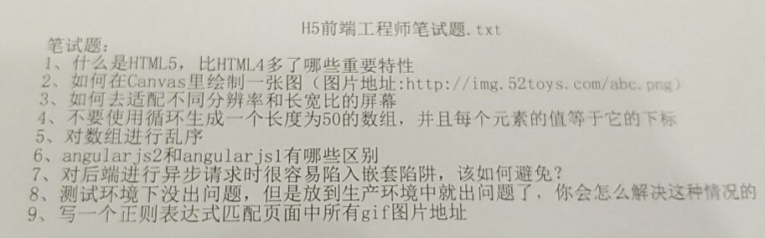

- 表单新特性，视频音频，CANVAS, SVG，拖放API，地理定位，webStorage，webWorker，webSocket。

4、方法一： Object.keys(Array.apply(null,{length:51})) ；
方法二： new Array(51).join(' ').replace(/ /g,(e,i)=>{return i++ + " " }).split(' ')

备注： ES6 慕课网
推荐书籍：高级程序设计第三版
学习网站：好知网....
https://www.zhihu.com/question/31044894 (所以分类汇总)

1、正则中： \1 ：指的是：1、反向引用，指前面捕获组的第一个捕获，
- \1需要配合（）使用，表示上一个（）中的内容
（东哥面试第一天）

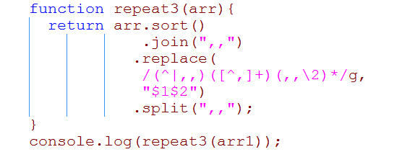

2、trim(), 去除空格 （jsCore5.9日）

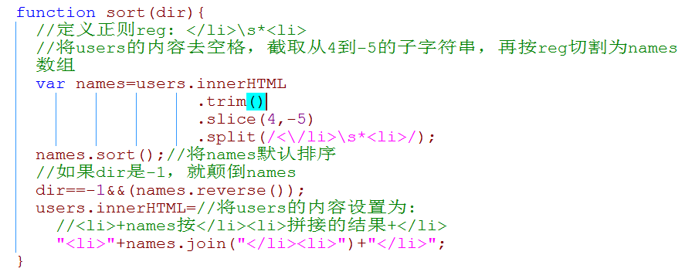

3、鄙视题: 判断一个对象是否是数组，有几种办法：

Jc- 5.12日pm 文件：2_isArray.html

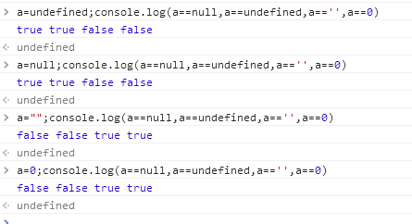

4、document.body.clientHeight
clientHeight : 内容可视区域的高度

offsetHeight :
IE、Opera 认为 offsetHeight = clientHeight + 滚动条 + 边框。 NS、FF 认为 offsetHeight 是网页内容实际高度，可以小于 clientHeight。

scrollHeight :
IE、Opera 认为 scrollHeight 是网页内容实际高度，可以小于 clientHeight。 NS、FF 认为 scrollHeight 是网页内容高度，不过最小值是 clientHeight。

- 对象和字符串间的转换
Var str = JSON.stringify(对象) ---> 对象转成字符串
Var obj = JSON.parse(jsonstr); ---> json字符串换成对象

6、web app：
集合到app里面的页面就webview嘛

1,framework7 框架：
Framework7 是一个开源免费的框架可以用来开发混合移动应用（原生和HTML混合）或者开发 iOS & Android 风格的WEB APP。也可以用来作为原型开发工具，可以迅速创建一个应用的原型。

2,ionic 框架：
ionic是一个用来开发混合手机应用的，开源的，免费的代码库。可以优化html、css和js的性能，构建高效的应用程序，而且还可以用于构建Sass和AngularJS的优化。ionic会是一个可以信赖的框架。

3，react native：
React Native 结合了 Web 应用和 Native 应用的优势，可以使用 JavaScript 来开发 iOS 和 Android 原生应用。在 JavaScript 中用 React 抽象操作系统原生的 UI 组件，代替 DOM 元素来渲染等。
React Native 使你能够使用基于 JavaScript 和 React 一致的开发体验在本地平台上构建世界一流的应用程序体验。React Native 把重点放在所有开发人员关心的平台的开发效率上——开发者只需学习一种语言就能轻易为任何平台高效地编写代码。

4，Weex：
Weex能够完美兼顾性能与动态性，让移动开发者通过简捷的前端语法写出Native级别的性能体验，并支持iOS、安卓、YunOS及Web等多端部署。
对于移动开发者来说，Weex主要解决了频繁发版和多端研发两大痛点，同时解决了前端语言性能差和显示效果受限的问题。开发者可通过Weex官网申请内测。
开发者只需要在自己的APP中嵌入Weex的SDK，就可以通过撰写HTML/CSS/JavaScript来开发Native级别的Weex界面。Weex界面的生成码其实就是一段很小的JS，可以像发布网页一样轻松部署在服务端，然后在APP中请求执行。

Zui ui ：UI工具（框架）

7、Webpack
WebPack可以看做是模块打包机：它做的事情是，分析你的项目结构，找到JavaScript模块以及其它的一些浏览器不能直接运行的拓展语言（Scss，TypeScript等），并将其打包为合适的格式以供浏览器使用。

- 显示出获得焦点的元素id
document.activeElement.id=

触发元素的事件：
$('#tab_wzjl :checkbox[id^="wzjl_"]:enabled').triggerHandler("click");

- 键盘事件触 发两次点击事件：
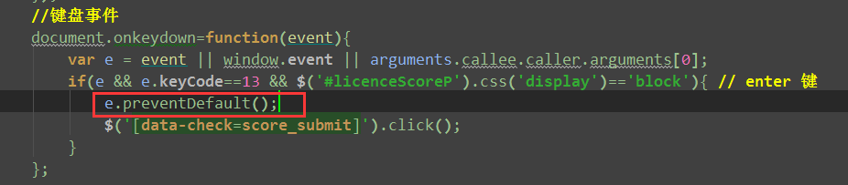
必须加：e.preventDefault();

- 设置页面打开的文档模式
<meta http-equiv="X-UA-Compatible" content="IE=edge" />

- 四舍五入 （toFixed）尴尬的问题解决：
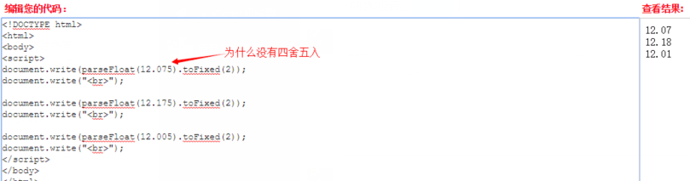
解决：一般搞成整数处理
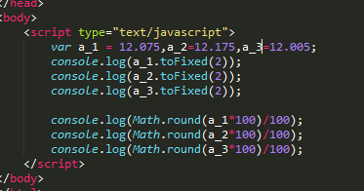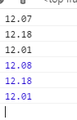

- 数组处理
Array filter() 方法
实例：
返回数组 ages 中所有元素都大于 18 的元素:
var ages = [32, 33, 16, 40];
function checkAdult(age) {
return age >= 18;
}
function myFunction() {
document.getElementById("demo").innerHTML = ages.filter(checkAdult);
}
输出结果为:
32,33,40

13、判断是否移动端打开
isMobile = 'ontouchstart' in document;

14、笔试题
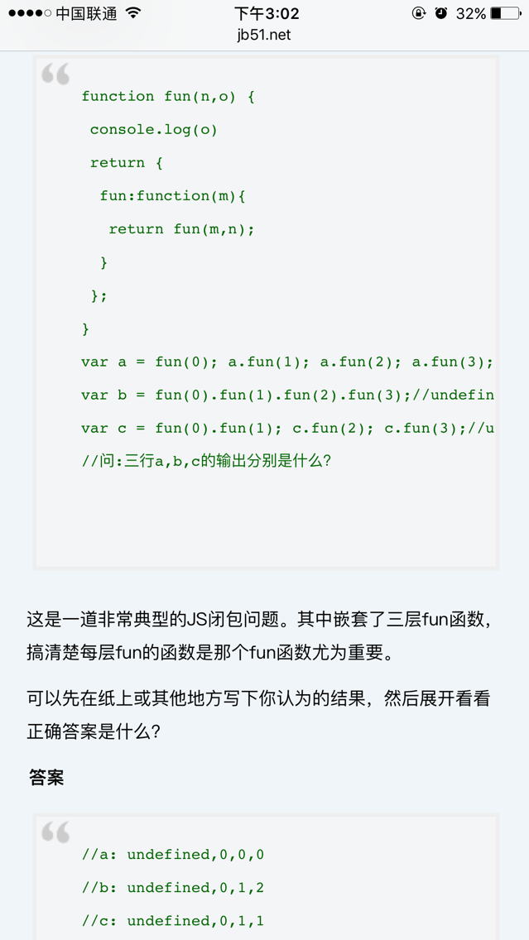

15、Js获取服务器端时间的方法

2  3 | function getServerDate(){  return new Date($.ajax({async: false}).getResponseHeader("Date"));  }
var date = new Date($.ajax({async: false}).getResponseHeader("Date"));
var bom= date + (3600000 * 8);
var time = new Date(bom);

- 时间总毫秒数 与 日、时、分、秒的切换
mss：1157928102
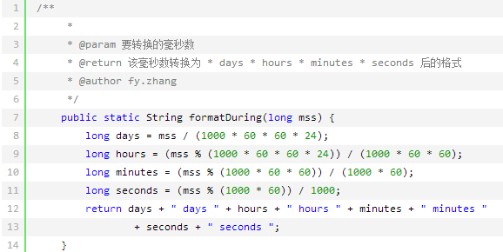

- ie中event.preventDefault();不支持
解决：
//全局函数，解决ie不支持preventDefault
function stopDefault( event ) {
if ( event && event.preventDefault ){
event.preventDefault();
} else {
if(window.event != undefined){
window.event.returnValue = false;
}
}
}

- new Data()兼容问题
公用解决方法：
new Date(2017,(06)-1,23,’’,’’,’’)
http://blog.csdn.net/somebodydie/article/details/8464680

- ie兼容问题
https://www.douban.com/note/163291324/

- 页面跳转与重定向
http://blog.csdn.net/oscar999/article/details/19039355

- https 与 http
https://zhidao.baidu.com/question/2686928.html

- 让浏览器不再显示 https 页面中的 http 请求警报
http://www.cnblogs.com/hustskyking/archive/2015/08/21/upgrade-insecure-requests.html
1、 W3C 工作组考虑到了我们升级 HTTPS 的艰难，在 2015 年 4 月份就出了一个 Upgrade Insecure Requests 的草案，他的作用就是让浏览器自动升级请求。
在我们服务器的响应头中加入：
header("Content-Security-Policy: upgrade-insecure-requests");
2、当然，如果我们不方便在服务器/Nginx 上操作，也可以在页面中加入 meta 头：
<meta http-equiv="Content-Security-Policy" content="upgrade-insecure-requests" />

23、
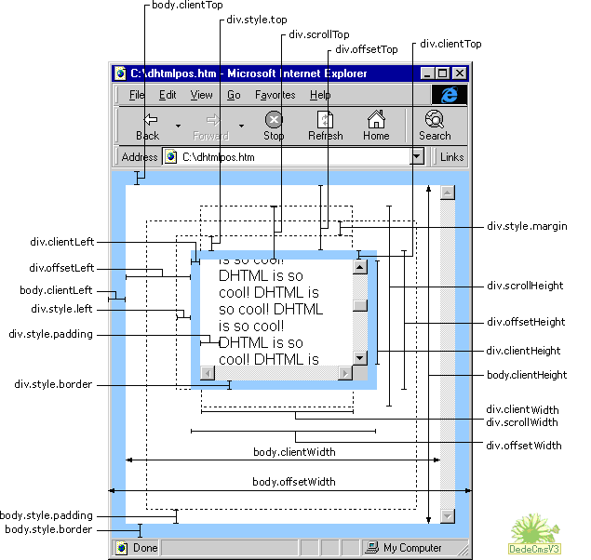

- 行内标签如：<a> 在底版本IE中，空内容不显示。
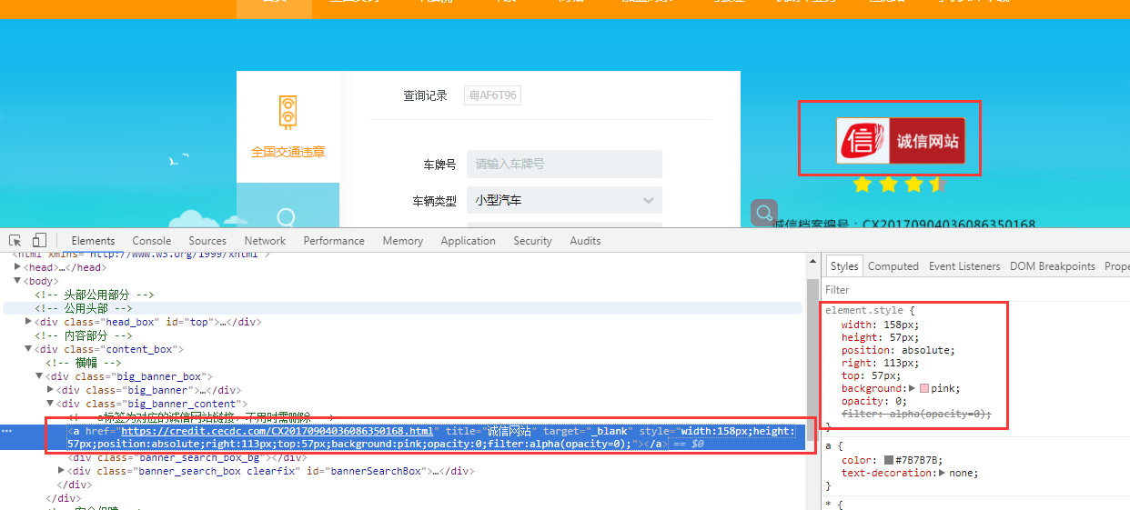

解决：
- 设置背景颜色，然后用透明属性。

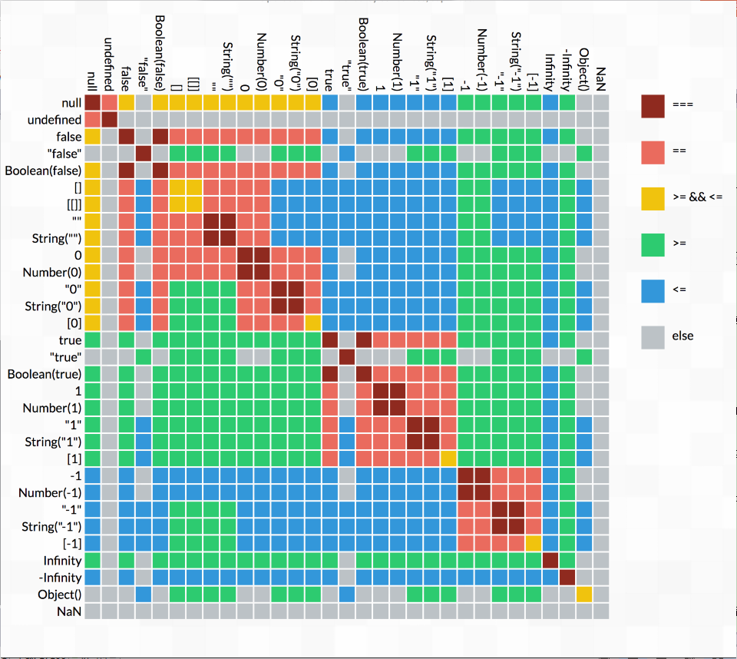

- 去除数组中重复数字

var arr=[1,1,1,2,2,2,3,3,3,45,55,55,8]

Array.from(new Set(arr))

[1, 2, 3, 45, 55, 8]

- 关于前端的论坛
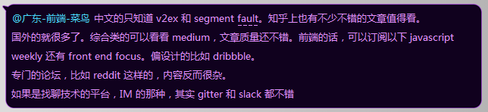

- 面试须知：
js基本类型 typeof返回几种结果 ， 数组的所有方法 map filter reduce some

